
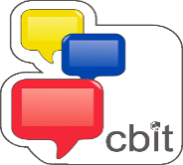
REPUBLICA BOLIVARIANA DE VENEZUELA
MINISTERIO DEL PODER POPULAR PARA LA EDUCACION
UNIVERSITARIA
UNIVERSIDAD POLITECNICA TERRITORIAL DEL ESTADO TRUJILLO
“MARIO BRICEÑO IRAGORRY”
NÚCLEO DR. PABLO VILORIA “LA BEATRIZ”
PNF EN INFORMATICA
VALERA – ESTADO TRUJILLO

Sistema de Información Automatizado para la Gestión Académica del Centro Bolivariano de Informática y Telemática. Ing. Eli Rojas de la Escuela de Emprendimiento Valera

Autores:
Cristhian Hernández C.I: 31.167.852
Daniel Paredes C.I: 31.239.028
Harvely Valecillos C.I: 31.239.111
José Santiago C.I: 31.029.806
Representante Comunitario: Prof. Lilia Flores
Docente Asesor: Ing. Karla Rodríguez
Tutor Académico: Dr. Ricardo Dos Santos

Valera, 2026
REPUBLICA BOLIVARIANA DE VENEZUELA
MINISTERIO DEL PODER POPULAR PARA LA EDUCACION
UNIVERSITARIA
UNIVERSIDAD POLITECNICA TERRITORIAL DEL ESTADO TRUJILLO
“MARIO BRICEÑO IRAGORRY”
NÚCLEO DR. PABLO VILORIA “LA BEATRIZ”
PNF EN INFORMATICA
VALERA – ESTADO TRUJILLO

Sistema de Información Automatizado para la Gestión Académica del Centro Bolivariano de Informática y Telemática. Ing. Eli Rojas de la Escuela de Emprendimiento Valera

Autores:
Cristhian Hernández C.I: 31.167.852
Daniel Paredes C.I: 31.239.028
Harvely Valecillos C.I: 31.239.111
José Santiago C.I: 31.029.806
Representante Comunitario: Prof. Lilia Flores
Docente Asesor: Ing. Karla Rodríguez
Tutor Académico: Dr. Ricardo Dos Santos

Valera, 2026
INDICE
INTRODUCCIÓN 1
PARTE I 2
DESCRIPCIÓN DEL PROYECTO 2
DIAGNOSTICO SITUACIONAL 2
NOMBRE DE LA COMUNIDAD U ORGANIZACIÓN 2
NATURALEZA DE LA COMUNIDAD U ORGANIZACIÓN 2
MISIÓN 3
VISIÓN 3
ESTRUCTURA ORGANIZACIONAL 3
LOCALIZACIÓN GEOGRÁFICA 4
HISTORIA DE LA VIDA DE LA COMUNIDAD U ORGANIZACIÓN 4
ORGANIZACIONES VINCULADAS AL PROYECTO 5
DESCRIPCIÓN DEL DIAGNÓSTICO SITUACIONAL 5
JERARQUIZACIÓN Y SELECCIÓN DE LAS NECESIDADES 7
ÁRBOL DE PROBLEMAS 7
ÁRBOL DE OBJETIVOS 8
ALTERNATIVAS DE SOLUCIÓN 9
PROPÓSITOS 11
GENERAL: 11
ESPECÍFICOS: 11
JUSTIFICACIÓN E IMPACTO SOCIAL DE LAS ALTERNATIVAS DE SOLUCIÓN 11
TEÓRICO 11
TÉCNICO 11
LEGAL 12
PARTICIPANTE – COMUNIDAD 12
LÍNEAS DE INVESTIGACIÓN DEL PNF 13
BENEFICIARIOS 13
DIRECTOS 13
INDIRECTOS 13
PARTE II 14
MARCO REFERENCIAL 14
ANTECEDENTES 14
BASES TEÓRICAS 17
PARTE III 25
MARCO METODOLÓGICO 25
TIPO DE INVESTIGACIÓN 25
TÉCNICAS E INSTRUMENTOS DE RECOLECCIÓN DE DATOS 30
TÉCNICAS E INSTRUMENTOS CUALITATIVOS 30
TÉCNICAS E INSTRUMENTOS PARA EL ANÁLISIS DE DATOS 33
PARTE IV 34
PRODUCTO FINAL 34
PLAN DE ACCIÓN 34
DESARROLLO DE LA PROPUESTA 37
COSTO Y PLAN DE FINANCIAMIENTO 55
PARTE V 56
CONCLUSIÓN 56
RECOMENDACIONES 57
PARTE VI 58
REFERENCIAS BIBLIOGRÁFICAS 58
ANEXOS 60

INDICE DE CUADROS

CUADRO Nº 1 TABLA DE VALORES DE CRITERIOS. 9
CUADRO Nº2 ANÁLISIS DE LAS ALTERNATIVAS 10
PLAN DE ACCIÓN 34
HISTORIA DE USUARIO Nº2 37
HISTORIA DE USUARIO Nº3 38
HISTORIA DE USUARIO N°4 38
HISTORIA DE USUARIO N°5 38
HISTORIA DE USUARIO N°6 39
HISTORIA DE USUARIO Nº7 39
HISTORIA DE USUARIO Nº8 39
HISTORIA DE USUARIO Nº9 40
HISTORIA DE USUARIO Nº10 40
HISTORIA DE USUARIO Nº11 40

INDICE DE ANEXOS

IMAGEN LOCALIZACIÓN GEOGRÁFICA. 4
ANEXO 1: ENTREGA DE LA CARTA DE ACEPTACIÓN. 60
ANEXO 2: CARTA DE ACEPTACIÓN. 60
ANEXO 3: ESTRUCTURA Y DISEÑO DE LA BASE DE DATOS. 61
ANEXO 4: FRAGMENTO DEL CÓDIGO DEL SISTEMA. 61
ANEXO 5: PRESENTACIÓN DE AVANCES DEL PROYECTO. 62
ANEXO 6: PRUEBAS DE LAS FUNCIONALIDADES DEL SISTEMA 62
ANEXO 7: PANTALLA DE INICIO DE SECCIÓN. 63
ANEXO 8: MENÚ DE INICIO. 63

“Sistema de Información Automatizado para la Gestión Académica del Centro Bolivariano de Informática y Telemática. Ing. Eli Rojas de la Escuela de Emprendimiento Valera”

Autores:
Cristhian Hernández C.I: 31.167.852
Daniel Paredes C.I: 31.239.028
Harvely Valecillos C.I: 31.239.111
José Santiago C.I: 31.029.806
Representante Comunitario: Prof. Lilia Flores
Docente Asesor: Ing. Karla Rodríguez
Tutor Académico: Dr. Ricardo Dos Santos

Resumen
El presente proyecto tuvo como finalidad optimizar el Sistema de Información Automatizado para la Gestión Académica utilizado por el Centro Bolivariano de Informática y Telemática “Ing. Eli Rojas”, mediante la incorporación de nuevas funcionalidades y mejoras orientadas a fortalecer su funcionamiento. A partir del análisis realizado en la institución, se identificaron oportunidades de mejora relacionadas con la gestión de usuarios, el control y organización de la información. Como respuesta a estas necesidades, se desarrollaron mejoras visuales y funcionales, incorporando un sistema multiusuario, control de permisos según el tipo de usuario, nuevos módulos para la gestión de recursos del área, certificaciones, evaluaciones y estadísticas de asistencia. Para el desarrollo de la propuesta se empleó la metodología Investigación Acción Participativa (IAP) junto con la metodología ágil Extreme Programming (XP), permitiendo la participación de la comunidad durante las diferentes fases del proyecto. Los resultados obtenidos contribuyen a optimizar la gestión de la información y apoyar los procesos desarrollados dentro de la institución. De esta manera, se logró cumplir con los objetivos planteados, obteniendo una solución tecnológica más organizada, funcional y adaptada a las necesidades actuales del centro.
Palabras clave: Sistema de información, gestión académica, optimización, sistema multiusuario, automatización, XP.

Introducción
El proyecto socio tecnológico es una iniciativa que combina aspectos tecnológicos con un enfoque social, su objetivo principal es abordar problemas o necesidades de la sociedad mediante el uso de las tecnologías, estos proyectos se centran en desarrollar soluciones informáticas que beneficien a comunidades, grupos sociales o instituciones. En la actualidad, el uso de la tecnología se ha convertido en un elemento fundamental para la organización, gestión y control de la información, permitiendo optimizar actividades que anteriormente se realizaban de forma manual o que requerían una mayor inversión de tiempo y esfuerzo.
Partiendo de esta realidad, el presente proyecto surge a partir de las necesidades identificadas en el Centro Bolivariano de Informática y Telemática (CBIT) “Ing. Eli Rojas”, donde mediante visitas a la comunidad, entrevistas y la observación directa del sistema existente, fue posible identificar diversas oportunidades de mejora relacionadas con su funcionamiento. Durante el diagnóstico realizado se detectaron limitaciones tanto a nivel visual como funcional, así como diversos procesos que requerían ser optimizados para mejorar la gestión de la información y facilitar el desarrollo de las actividades académicas.
Como respuesta a esta situación, se planteó la optimización del Sistema de Gestión Académica existente, incorporando nuevas funcionalidades y mejoras orientadas a fortalecer su funcionamiento. Entre las principales mejoras desarrolladas se encuentran la implementación de un sistema multiusuario, la incorporación de nuevos módulos y diversas mejoras visuales y funcionales destinadas a facilitar el uso del sistema.
Finalmente, este proyecto busca contribuir al fortalecimiento de los procesos académicos desarrollados en el CBIT “Ing. Eli Rojas”, proporcionando una herramienta tecnológica más organizada, funcional y adaptada a las necesidades actuales de la institución, favoreciendo una mejor gestión de la información y apoyando la automatización de actividades que resultan fundamentales para su funcionamiento.

Parte I

Descripción del proyecto

Diagnostico situacional

Según gallegos (2020).” El diagnostico situacional es una herramienta que ayuda a determinarla manera idónea que los recursos ayuden a resolver un problema o necesidad, logrando obtener menor costo y riesgo con mayor beneficio”. El diagnostico, es el proceso de estudio para medir, determinar, evaluar y caracterizar particularidades de una necesidad u oportunidad que se presenta y que, por lo tanto, debe ser satisfecha mediante el mejoramiento de las condiciones actuales.
En este sentido, la Escuela de Emprendimiento Valera, es una institución que ofrece una amplia oferta académica que se imparte de manera gratuita. Además, dicha institución posee un Centro Bolivariano de Informática y Telemática (CBIT) donde se imparten clases de computación básica, por medio de las conversaciones con la encargada Prof. Lilia flores se determinaron las necesidades de este Centro. En la actualidad, el CBIT Ing. Eli Rojas cuenta con un sistema de información automatizado desarrollado previamente que soporta el registro de estudiantes, creación de horarios y control de asistencia.
A pesar de los avances logrados, se han identificado limitaciones en el sistema que requieren la incorporación de nuevas funcionalidades y mejoras en el rendimiento e interfaz para optimizar los procesos.

Nombre de la comunidad u organización

Centro Bolivariano de Informática y Telemática Ing. Eli Rojas (CBIT).

Naturaleza de la Comunidad u Organización

Los Centros Bolivarianos de Informática y Telemática (CBIT) son espacios educativos dotados de recursos con base en las Tecnologías de la Información y la Comunicación (TIC), orientados a la formación integral y permanente de estudiantes, docentes y la comunidad en general.

Misión

Promover la universalización de la información y el conocimiento en la comunidad educativa mediante el uso de las tecnologías de información y comunicación TICS, en los procesos de enseñanza y aprendizaje.

Visión

Espacio tecnológico del plantel que contribuye con la formación integral del ciudadano, incorporando el uso de las TICS en el desarrollo de las actividades académicas

Estructura organizacional

Fuente: Los autores (2025).

Localización geográfica

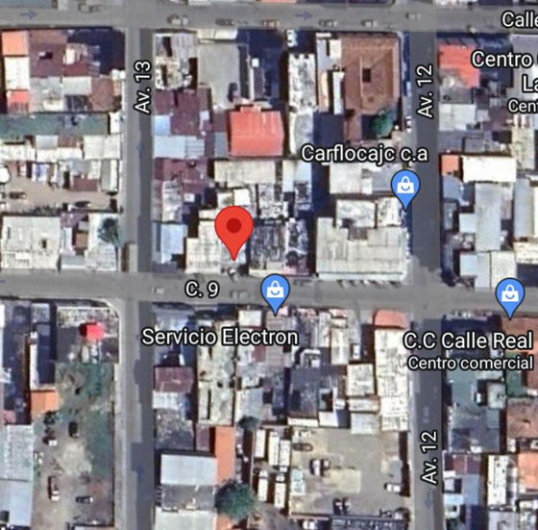
El Centro Bolivariano de Informática y Telemática (CBIT) Ing. Eli Rojas se encuentra ubicado en la Escuela de Emprendimiento Valera en la Calle 09, AV. 12 – 13 de la Parroquia Mercedes Díaz, diagonal al CC. Calle Real frente a la venta de repuestos Monkey Moto’s, Valera - Estado Trujillo.

Imagen localización geográfica.
Fuentes: Google Maps (2025).

Historia de la vida de la comunidad u organización

La Fundación Bolivariana de Informática y Telemática Fundabit, es un organismo adscrito al Ministerio del Poder Popular para la Educación, constituido mediante el Decreto Nº 1.193, el 6 de febrero de 2001, publicado en la Gaceta Oficial Nº 37.137, el 9 de febrero de 2001.
La Fundación Bolivariana de Informática y Telemática (Fundabit) es una institución del MPPE encargada de la gestión del proyecto CBIT, que impulsa planes orientados al uso y acceso de las TIC, por lo tanto, los Centros Bolivarianos de Informática y Telemática (CBIT) son espacios educativos dotados de recursos basados en las Tecnologías de la Información y Comunicación (TIC), están orientados a la formación integral y permanente de estudiantes, docentes y la comunidad en general, en este sentido, los CBIT se crean con los fines de garantizar el acceso universal a la información, la democratización de las TIC y promover el desarrollo de la infocultura en todo el territorio venezolano.
En cuanto al Centro Bolivariano de Informática y Telemática (CBIT) Ing. Eli Rojas, fue fundado en la Escuela de Emprendimiento, en la Calle 9, Av. 12 – 13, el día 27 de julio del 2011 teniendo como directora de la institución en ese momento a la T.S.U Uría Ramírez, este siendo dotado de 21 equipos de computación con sistema operativo y aplicaciones de software libre, además de una impresora.
Actualmente el Centro Bolivariano de Informática y Telemática (CBIT) Ing. Eli Rojas cuenta con 18 equipos de computación, con los que se imparten el curso de computación básica, intermedia y avanzada por parte de la docente Lilia Flores quien es tutora del CBIT.

Organizaciones vinculadas al proyecto

Escuela de Emprendimiento Valera
Escuela de labores “Andrés Eloy Blanco”
Escuela de labores “Carmen Sánchez de Jelambi”
Universidad politécnica territorial del estado Trujillo “Mario Briceño Iragorry”

Descripción del diagnóstico situacional

Para el desarrollo del diagnóstico se realizó una visita al CBIT con el propósito de identificar las necesidades que presentaba dicho departamento, por medio de un conversatorio con la docente encargada Lilia Flores, se identificó que el sistema de información automatizado para la gestión académica ya implementado y optimizando los procesos en el CBIT, presento nuevas necesidades con respecto a las funcionalidades. Por ello se propone optimizar y actualizar el sistema dándole solución a las necesidades existentes.

Identificar las necesidades
Lista de problemas generales:
- Deterioro del techado de la institución, el cual afecta el área del CBIT con las filtraciones de agua.
- Fallas eléctricas ocasionales que afectan el servicio.
- Cerradura de la puerta del CBIT defectuosa.
- Mal estado de sillas y escritorios.

En este caso, el Centro Bolivariano de Informática y Telemática (CBIT) Ing. Eli Rojas, presenta los siguientes problemas en el área de informática:
- Limitaciones funcionales en el sistema de información automatizado para la gestión académica
- La interfaz del sistema necesita modernización.
- Conexión a internet intermitente.
- Equipos informáticos con bajo rendimiento.

Jerarquización y selección de las necesidades

Árbol de problemas

Según Unesco (2021) “Un árbol de problemas es una técnica de análisis que ayuda a identificar y ordenar los principales problemas u oportunidades que una intervención busca abordar, estableciendo interrelaciones de causa – efecto basadas en la teoría y en el conocimiento sectorial”
Limitaciones funcionales en el sistema información automatizado para la gestión académica del Centro Bolivariano de Informática y Telemática Ing. Eli Rojas de la Escuela de Emprendimiento Valera.
Perdida de información útil
Dificultades en la gestión eficiente de los procesos

Retrasos en la ejecución de procesos
Disminución de la eficiencia en los procesos académicos del CBIT
Bajo rendimiento del sistema durante los procesos
Procesos internos no automatizados en el sistema
Carencia de herramientas que optimicen el funcionamiento del sistema
Necesidad de actualización tecnológica para ampliar su funcionabilidad
Problema
Efectos
Causas

Árbol de objetivos

Según Nicolás Liporace (2022). “Es una herramienta que permite orientar la planificación de la solución de una problemática que tuvo que ser establecida con anterioridad, en otras palabras, esta herramienta se encarga de transformar el árbol de problemas en su versión positiva”.
Objetivo General
Fines
Medios
Optimizar sistema de información automatizado para la gestión académica del Centro Bolivariano de Informática y Telemática Ing. Eli Rojas de la Escuela de Emprendimiento Valera.
Agilizar la ejecución de los proceso en el sistema

Mejorar la gestión y control de los procesos
Incrementar la eficiencia en los procesos
Facilitar la realización eficiente de los procesos del CBIT
Aumentar el rendimiento del sistema
Automatizar completamente los procesos internos en el sistema
Incorporar herramientas al sistema que optimicen su funcionamiento
Actualizar el sistema para ampliar su funcionabilidad

Alternativas de solución

Tiempo: ¿Qué tan pronto puede implantarse la solución?
Costo: Cantidad de recursos necesarios para solucionar el problema.
Urgencia: Nivel de importancia que se debe dar al problema.
Recursos necesarios: Cantidad de recursos que se necesitan para resolver el problema.
Beneficios potenciales: Ventaja que se puede obtener al resolver el problema.

CUADRO Nº 1 TABLA DE VALORES DE CRITERIOS.
Criterios | 1 | 2 | 3 | 4 | 5
Tiempo | Muy largo | Largo | Mediano | Corto | Muy Corto
Costo | Demasiado | Costoso | Algo | Poco | Muy Poco
Urgencia | Muy Poco | Corto | Moderada | Alto | Muy Alto
Recursos Necesarios | Muy Alto | Alto | Moderada | Corto | Muy Corto
Beneficios potenciales | Muy Poco | Corto | Moderada | Alto | Muy Alto
Fuentes: Los autores (2025)

CUADRO Nº2 ANÁLISIS DE LAS ALTERNATIVAS
Fuentes: Los autores (2025)
Alternativas | Tiempo | Costo | Urgencia | Recursos Necesarios | Beneficios Potenciales | Puntuación | Posición
Optimizar sistema de información automatizado para la gestión académica | 2 | 5 | 4 | 4 | 5 | 20 | N°1
Diseñar y modernizar la interfaz gráfica del sistema | 3 | 3 | 4 | 4 | 4 | 18 | N°2
Fortalecer la conectividad a internet | 2 | 2 | 3 | 2 | 4 | 13 | N°3

Propósitos

General:

- Optimizar el sistema de información automatizado para la gestión académica del Centro Bolivariano de Informática y Telemática Ing. Eli Rojas de la Escuela de Emprendimiento Valera.

Específicos:

- Efectuar un diagnóstico exhaustivo de los requerimientos funcionales y no funcionales para el sistema del CBIT.
- Diseñar módulos para las mejoras a incorporar en el sistema.
- Desarrollar codificación necesaria para la incorporación de nuevas funcionalidades en el sistema.
- Realizar pruebas exhaustivas para validar el funcionamiento del sistema.
- Integrar las nuevas funcionalidades en el sistema de manera exitosa.
- Capacitar al personal del CBIT en el uso de las nuevas funciones.

Justificación e Impacto social de las alternativas de solución

Teórico

El desarrollo y mejora de un sistema ofrece diversos beneficios tanto a la institución como a los estudiantes del área de informática, ya que permite aplicar sus conocimientos en un contexto real y fortalecer sus habilidades. En este caso, la optimización del sistema de información automatizado, contribuye a fortalecer la formación académica permitiendo identificar limitaciones y la incorporación de mejoras que respondan a nuevas necesidades.

Técnico

Los sistemas automatizados representan una herramienta fundamental para recopilar, almacenar y gestionar información de manera organizada. En este sentido, La mejora del sistema de información automatizado permite optimizar los procesos internos del sistema, orientado a mejorar su funcionamiento, ampliar sus funciones y automatizar procesos que actualmente no están integrados, esto permitiendo un manejo más eficiente y ordenado de la información

Legal

El uso de la tecnología no está restringido siempre y cuando su adquisición se realice legalmente al igual que cualquier producto tecnológico que exista en el mercado.
Existen tecnologías de información que no tienen costos para el usuario tampoco licencia de uso, como podrían ser los programas compartidos o las tecnologías de comunicación de uso público como la red de internet, que en muchos casos no existen cargos financieros por parte de los proveedores de acceso a ella.
Las leyes y artículos que permiten sostener el marco legal de la investigación son: (Justificación legal).
Artículo 110. El Estado reconocerá el interés público de la ciencia, la tecnología, el conocimiento, la innovación y sus aplicaciones y los servicios de información necesarios por ser instrumentos fundamentales para el desarrollo económico, social y político del país, así como para la seguridad y soberanía nacional. Para el fomento y desarrollo de esas actividades, el Estado destinará recursos suficientes y creará el sistema nacional de ciencia y tecnología de acuerdo con la ley. El sector privado deberá aportar recursos para las mismas. El Estado garantizará el cumplimiento de los principios éticos y legales que deben regir las actividades de investigación científica, humanística y tecnológica. La ley determinará los modos y medios para dar cumplimiento a esta garantía. El cual este articulo reconoce como de interés público el uso de la ciencia, tecnología, el conocimiento, la innovación y los servicios de formación en pro de lograr el desarrollo del país tanto en el sector político, económico y social.

Participante – Comunidad

La elaboración del presente proyecto socio tecnológico se basa en la identificación de las necesidades del Centro Bolivariano de Informática y Telemática Ing. Eli Rojas, orientadas a mejorar el funcionamiento del sistema existentes. En este sentido, la participación de la comunidad permitió analizar las limitaciones presentes y definir acciones enfocadas en la optimización del sistema. Por consiguiente, el desarrollo de este proyecto busca fortalecer el uso de las herramientas tecnológicas, facilitando las actividades del personal y contribuyendo a una mejor organización de los procesos en la institución.

Líneas de investigación del PNF

El desarrollo de nuestro proyecto forma parte de la Línea de Investigación del PNFI: Aplicaciones WEB.
Asimismo, el desarrollo de esta investigación se llevará a cabo en el período octubre 2025 – junio 2026, integrando conocimientos adquiridos en las unidades curriculares del trayecto y aplicándolos en un contexto social determinado.

Beneficiarios

Los beneficiarios son principalmente el personal del CBIT y docentes de la institución, así como también los estudiantes, la directora y el personal administrativo de la institución.

Directos
- Personal del CBIT
- Docentes de la institución

Indirectos
- Estudiantes
- Directora y Personal Administrativo
- Comunidades vinculadas a la institución

PARTE II

MARCO REFERENCIAL

Según Equipo Editorial (2025). “El marco de referencia o maro referencial es el apartado de un proyecto de investigación donde se exponen los antecedentes, las teorías, los conceptos clave y las características fundamentales del contexto en el que se inserta la investigación”.

Antecedentes

Según Supo (2015). “Los antecedentes de investigación son estudios desarrollados dentro de nuestra línea de investigación, ubicados en el mismo nivel investigativo o por debajo de él”, es decir que son los trabajos previos que abordan el mismo tema o la problemática que se investiga, y que proporcionan información valiosa para entender el contexto de estudio.
A continuación, se mencionan los siguientes antecedentes de la investigación de este proyecto:
Uzcategui H, Calderón L. (2024). “Desarrollo de un sitio web para el Complejo Educativo Hilario Pizani Anselmi, Motatán Estado Trujillo”.
El presente proyecto socio-tecnológico tiene como objetivo desarrollar un sitio web para el Complejo Educativo Hilario Pizani Anselmi, ubicado en el Municipio Motatán, Estado Trujillo, que mejore su presencia en línea y facilite la comunicación y el acceso a recursos educativos. Desde una óptica metodológica, el proyecto se desarrolla bajo un enfoque cualitativo, orientado desde el paradigma de la Investigación-Acción Participativa (IAP).
Esta metodología promueve la colaboración activa entre los estudiantes y la comunidad abordada, facilitando un proceso en el que todos los involucrados pueden contribuir a la identificación de problemas y a la búsqueda de soluciones. Para la construcción del sitio web, se implementará la metodología ágil SCRUM, que permite un desarrollo iterativo y flexible.
A continuación, se describen las fases clave del proceso: Iniciación del Proyecto, Planificación del Sprint, Ejecución del Sprint, Revisión del Sprint, Retrospectiva del Sprint y Cierre del Proyecto. Este enfoque integral asegura que el resultado final sea una herramienta útil y relevante para la comunidad educativa.
Godoy A, Moreno E. (2024). “Sitio web turístico de la localidad Escuque en el municipio Escuque del Estado Trujillo”.
Con la presentación de este proyecto se espera implementar: Un Sitio Web Turístico de la Localidad Escuque en el Municipio Escuque del Estado Trujillo por medio de estrategias que impulsen y promuevan el turismo en la zona ya su vez, generar diversos beneficios a la comunidad, entre los que cabe señalar: puesta en valor de atractivos turísticos, generación de empleos productivos, oportunidades de inversión especialmente para pequeñas empresas y empresas familiares, mejoramiento de condiciones sociales y culturales, conservación, reactivación y difusión del patrimonio y la cultura local, construcción y mejoramiento de instalaciones e infraestructura básica y de servicios, promoción y reforzamiento de la identidad y sentido de pertenencia de los habitantes con el entorno.
Objetivo General. Diseñar un Sitio Web Turístico de la Localidad Escuque en el Municipio Escuque Del Estado Trujillo se encuentra una gran variedad de atractivos turísticos que son desconocidos por la población y sus alrededores que durante la última década se han introducido grandes cambios en el sector turismo con el fin de adaptarse al desarrollo y uso de las nuevas tecnologías. Enmarcado en la Línea de investigación: Sistema de Información y Modelado de Datos.
Soto A, Ríos E, Colmenares Y. (2024). “Desarrollo de Aplicación Web Informativa y de Denuncia para la Institución SAPNNAET”.
El presente proyecto es realizado mediante la metodología Enfoque de Marco Lógico. Para el diagnostico se utilizó herramientas para la recolección de información como fue la entrevista, la observación y la encuesta. El objetivo principal es logar obtener una solución a la problemática de la institución, creando una página web informativa y de denuncia para la institución pública SAPNNAET (Servicio Administrativo de Protección del Niño, Niña y Adolescentes del Estado Trujillo) ubicada en el Estado Trujillo, Municipio Valera.
Con el objetivo de dar a conocer esta noble fundación a nivel nacional e internacional. Se basará en priorizar la usabilidad, la navegación intuitiva y la presentación clara de la información para mejorar la experiencia del usuario y fomentar la comunicación. El sitio web se enfocará en transmitir la misión y valores de SAPNNAET de manera efectiva. El objetivo es crear un sitio web profesional, atractivo y fácil de usar, que refleje el compromiso de la institución con la protección de niños y adolescentes en situación de vulnerabilidad y poder transmitir de manera efectiva su mensaje, promover la participación y facilitar el contacto con la institución para aquellos interesados en contribuir a su labor.
Ramirez S, Bethancourt M, Manzanilla S. (2024). “Desarrollo de un sitio web institucional para el Complejo Educativo Rafael Rangel”
El proyecto se centra en el desarrollo de un sitio web institucional para el Complejo Educativo Rafael Rangel, con el objetivo de mejorar la comunicación y la gestión de información entre la institución y su comunidad educativa. Actualmente, la institución enfrenta diversas problemáticas, entre las que destacan el deterioro de su infraestructura, la falta de equipamiento adecuado y la ausencia de un sitio web propio, lo que limita su capacidad para informar a estudiantes y representantes sobre actividades académicas y administrativas.
La propuesta busca implementar un sitio web que permita publicar información relevante como calendarios académicos, procesos de inscripción y eventos culturales, facilitando así el acceso a la información sin necesidad de visitas presenciales. Este desarrollo no solo optimizará la comunicación, sino que también contribuirá a una mejor organización interna y a un incremento en la participación comunitaria. La implementación del sitio web se considera una solución clave para abordar las deficiencias en el uso de herramientas tecnológicas en la institución, garantizando un espacio digital seguro y personalizado que refleje la identidad del Complejo Educativo Rafael Rangel.
Martínez B, Bastidas L, Araujo R. (2024). “Página web interactiva para el Liceo Quebra de Cuevas del municipio Urdaneta estado Trujillo”.
Este proyecto está basado en la metodología SCRUM el cual lo adaptamos a nuestro proyecto y consta de 5 fases las cuales nos permiten llevar un orden en cuanto al desarrollo del sitio web que se está implementando para el liceo Quebrada de Cuevas Este objetivo fue primeramente planteado a la institución y una vez aprobado, planteamos las problemáticas y soluciones a la UPTTMBI (universidad donde estudiamos) teniendo como fin la aprobación total por las 2 partes para empezar a solucionar la necesidad del ente educativo.
Un sitio web informativo y manejado por un usuario administrador el cual se encargará de actualizar, editar y eliminar las noticias recientes de la institución. Cabe destacar que la institución anteriormente no contaba con dicho recurso ya que ellos lo consideran una pieza fundamental para el manejo sencillo de información. Una vez solucionado este problema, el liceo Quebrada de Cuevas podrá libremente distribuir información a todo público y así obtener noticias recientes de la misma.

Bases teóricas

Sistema de información
Desde el punto de vista de Raffino, Equipo editorial, Etecé (2024). Es un conjunto ordenado de personas, procesos y herramientas, cuyo fin es administrar datos e información de manera que puedan ser recuperados y procesados fácil y rápidamente.
Los sistemas de información son una herramienta fundamental en el mundo actual, permitiendo gestionar datos de manera eficiente, así mismo, están conformado por componentes que nos sirven para recopilar, procesar, almacenar y distribuir información, teniendo como objetivo de optimizar las operaciones en una institución.

Características de un sistema de información
Un sistema de información presenta las siguientes características:
Tiene una organización determinada.
Están conformados por elementos informáticos y no informáticos.
Deben ser seguros.
Debe poder ser actualizado.
Se emplean con distintos objetivos.
Tipos de Sistema de Información
Según Equipo editorial. (2024) los sistemas de información pueden clasificarse en:
Sistema de procesamiento de transacciones: también conocidos como sistema de gestión operativa, recopilan información relacionada con las transacciones cotidianas de una organización.
Sistemas de información ejecutiva: organizan y proveen información relevante para los directores o encargados de un área y que sirven para cumplir objetivos, tomar decisiones y comunicar mejor.
Sistema automatizado en la oficina: Organizan la información que es importante para empleados de menor jerarquía, como secretarios y asistentes. Incluyen datos relacionados con calendarios, reuniones, agendas, correos electrónicos, entre otros.
Por otro lado, sistemas de información tienen diversas funciones que están diseñadas para facilitar la gestión de datos, entre estas están. Recopilación de datos: Busca capturar información relevante de distintas fuentes, almacenamiento de datos: guardar datos de manera estructurada y segura en una base de satos o sistemas de almacenamiento, y procesamiento de datos: Transformar los datos en información útil mediante diversas operaciones como cálculos, análisis y resúmenes.
Automatización
Según Hernández (2020) Se refiere a las labores habitualmente realizados por operadores humanos a un conjunto de elementos tecnológicos como maquinas o computadoras.
La automatización se refiere al uso de la tecnología y las herramientas para realizar tareas de forma automática, minimizando la intervención humana, aumentando la productividad y reduciendo errores. Esto puede abarcar desde la automatización de tareas simples hasta la implementación de sistemas complejos.
Así mismo, la automatización presenta algunas ventajas como, el aumento de la productividad automatizando los procesos, también una mayor fiabilidad, reduciendo la intervención humana lo cual disminuye errores y la seguridad evitando errores humanos.
Optimizar
Según Alegsa, Leandro. (2025). “La optimización en informática se refiere a mejorar el rendimiento de un sistema operativo, programa o dispositivo mediante cambios lógicos o físicos. Consiste en buscar la manera de maximizar la eficiencia y minimizar los tiempos de respuesta, el consumo de recursos y los errores.”
En otras palabras, significa analizar el funcionamiento del sistema y aplicar mejoras que permitan aumentar su rendimiento sin necesidad de reemplazarlo completamente.
Actualización
Según Alegsa, Leandro. (2025). “Una actualización es una modificación en software, hardware o sistema operativo que mejora, corrige errores o añade funcionalidades. Las actualizaciones pueden ser pequeñas o. También se refiere a mejoras en el hardware de una computadora.”
Gestión
Según Westreicher G. (2024) Es un sistema formado por diferentes pasos a seguir para alcanzar un determinado objetivo para el que ha sido creado.
En otras palabras, la gestión es una herramienta fundamental en cualquier organización, ya que realiza un conjunto de procesos como planificar, organizar, dirigir y controlar para alcanzar objetivos específicos de manera eficiente y efectiva.
Gestión académica
Según Albornoz L. (2024) La gestión académica se encarga de coordinar y supervisar todos los aspectos relacionados con la vida escolar. Desde la planificación de horarios y asignaturas hasta el seguimiento del desempeño académico de los alumnos.
La gestión académica son un conjunto de procesos, actividades y decisiones que se llevan a cabo en una institución para asegurar el correcto funcionamiento de los académicos y administrativos.
Además, la gestión académica se caracteriza por su organización estructurada, permitiendo planificar y coordinar actividades de manera efectiva, es fundamental que sea transparente, garantizado que los procesos sean claros, así como también debe ser flexible adaptándose a los cambios según las necesidades.
Registro
Según Merino M. (2021) Registrar es la acción que se refiere a almacenar algo o dejar constancia de ello en algún tipo de documento.
Los registros son un conjunto de datos almacenados en un espacio físico o virtual para su consulta o uso a futuro, es decir que es un conjunto de información organizada que se recopila de manera sistemática, teniendo como propósito facilitar el acceso a esa información y permitir el seguimiento eficiente de los datos registrados.
Por otro lado, los registros se caracterizan por su estructura organizada la cual facilita la comprensión y el uso de los datos, estos mismo deben ser precisos asegurando que la información sea exacta, además de ser accesibles permitiendo que el usuario pueda consultar la información de manera sencilla.

Procesos
Según Westreicher G. (2024) Es un conjunto de tareas que se realizan de manera ordenada, cada una contribuyendo a alcanzar una meta previamente definida.
En otras palabras, los procesos son una serie de acciones que se llevan a cabo para lograr un objetivo en específico, implicando un inicio, un desarrollo y un final, están diseñados para ser eficientes y efectivos en alcanzar resultados deseados.
Finalmente, los procesos se caracterizan por su secuencialidad, ya que se desarrolla en una serie de pasos que deben seguirse en un orden, también cada etapa esta interrelacionada de modo que el resultado de una influye en las demás, además busca ser eficiente, optimizando el uso de recursos y tratando de ser flexible.
Informática
Según Alegsa, Leandro. (2023). Define la informática como “la disciplina que estudia el tratamiento automático de la información en computadoras, dispositivos electrónicos y sistemas informáticos.”.
La informática, es un área de conocimiento que se ocupa del tratamiento automático de información y datos en formato digital, enfocándose en la recepción de datos, su procesamiento, recuperación, almacenamiento y la transmisión de la información, mediante dispositivos electrónicos y sistemas de computación.
Ingeniería de software
Según Julián Pérez Porto, Ana Gardey. (2022). La ingeniería de software es una disciplina formada por un conjunto de métodos, herramientas y técnicas que se utilizan en el desarrollo de los programas informáticos (Software).
La ingeniería de software es una disciplina fundamental en el campo de la informática enfocada en el diseño, desarrollo, mantenimiento, y evolución de software de alta calidad aplicando metodologías para crear soluciones necesarias para el usuario, es decir que engloba la gestión del proyecto ya que organiza los elementos necesarios para crear soluciones de software eficientes.
Software
Según, Pérez Porto. (2021). El software es un conjunto de programas, instrucciones, y reglas informáticas que permiten ejecutar distintas tareas en una computadora, en otras palabras, el software es el equipamiento lógico e intangible de un computador.”.
El software son los programas de aplicación y los sistemas operativos que permiten que la computadora pueda desempeñar tareas inteligentes, dirigiendo a los componentes físicos o hardware con instrucciones y datos a través de diferentes tipos de programas.
Programación
Según Equipo editorial, Etecé. (2025) La programación, se refiere a la acción de crear programas o aplicaciones a través del desarrollo de un código fuente, que se basa en el conjunto de instrucciones que sigue el ordenador para ejecutar un programa.
La programación es un proceso de diseñar y escribir código en un lenguaje de programación, así como también estudiar, depurar y mantener ese código. El objetivo es crear instrucciones mediante el código que lo pueda seguir una computadora para ejecutar tareas de forma automática.
HTML
De acuerdo con Santos Martínez. (2024) HTML es un HyperText Markup Language, es decir “Lenguaje de marcado de hipertexto” se usa para la elaboración de páginas web por medio de etiquetas que sirven para definir el texto y otros elementos que compondrán nuevas páginas web.
HTML es fundamental para el desarrollo de páginas web, se utiliza para crear y estructurar el contenido de una página web como imágenes, videos, textos de manera que los navegadores puedan interpretarlo y mostrarlo correctamente.
CSS
Según Bert Bos (2017) Las hojas de estilo en cascada (Cascading Style Sheets), es el lenguaje de hojas de estilo utilizado para describir el aspecto y formato de un documento escrito en lenguaje de marcas, la información de estilo puede ser adjuntada como documento separado o en el mismo documento HTML
CSS es un leguaje de estilo utilizado para describir la presentación de un documento HTML, permitiendo personalizar la apariencia de las paginas, mejorando la experiencia del usuario y el estilo del sitio web.
PHP
Según legsa, Leandro PHP (2023). Es un lenguaje de programación de código abierto muy popular que se utiliza principalmente para desarrollar aplicaciones web dinámicas.
PHP es un lenguaje de programación usado para el desarrollar aplicaciones web dinámicas, se utiliza ampliamente y se puede incrustar en HTML y es un lenguaje interpretado y ejecutado por un servidor, es decir que el código no se muestra al cliente.
Base de datos
Según Peiró R. (2020) Una base de datos hace referencia al conjunto de datos o informaciones determinadas que se pueden consultar de manera ágil, y segmentando las características que se quieran destacar para concretar más la información que se pretende revisar.
Las bases de datos son una colección de información, generalmente relacionada, que se almacena electrónicamente. La función de esta no es solamente almacenar datos, sino también permitir una búsqueda eficiente y recuperación rápida de la información, garantizando su seguridad
Gestor de base de datos
Según Pérez S. (2021) Un sistema gestor de base de datos, es un conjunto de programas invisibles para el usuario final con el que se administra y gestiona la información que incluye una base de datos.
Los gestores de base de datos es aquel programa que nos permite administrar todo acceso a la base de datos, y su objetivo es servirnos como interfaz entre esta, los usuarios y las aplicaciones.
MySQL
Según Alegsa, Leandro. (2023) Es un sistema de gestión de base de datos multiusuario, multiplataforma y de código abierto bajo licencia GNU. Es muy utilizado en aplicaciones web y combina lenguajes como PHP.

Parte III

Marco Metodológico

El marco metodológico constituye la columna vertebral de la investigación, pues en él se detallan los métodos, técnicas y protocolos seguidos para alcanzar los objetivos propuestos. Al respecto, Arias (2012) define este apartado como la “instancia referida a los métodos, diversas reglas, registros, técnicas y protocolos con los cuales una teoría y su método calculan las magnitudes de lo real" (p. 16).
En este sentido, a continuación, se presentan los aspectos fundamentales que sustentan la metodología de la investigación del Proyecto Socio tecnológico III, ya que, se establece el tipo de enfoque empleado, el diseño del estudio, la población y los instrumentos que deben emplearse para la recolección de datos.

Tipo de investigación

Según Bernal (2016), “la determinación del tipo de investigación está intrínsecamente ligada a la naturaleza del problema que se busca abordar, los objetivos que se pretenden alcanzar y los recursos disponibles para llevarla a cabo” (p. 113). Por tanto, el tipo de investigación debe responder a una evaluación cuidadosa de las características del fenómeno a estudiar, las preguntas de investigación y los resultados esperados.
En este sentido, y según lo planteado en el diagnóstico participativo, este proyecto se define como una investigación de carácter socio tecnológico, enmarcada bajo el paradigma mixto. Al respecto, Hernández y Mendoza (2018) señalan que este enfoque surge de la necesidad de "lograr una perspectiva más amplia y profunda del fenómeno" (p. 612), permitiendo integrar la profundidad interpretativa de la dimensión social con el rigor técnico del desarrollo de software.
Es decir, dicha investigación se operativiza a través de la Investigación-Acción Participativa (IAP), la cual funge como el motor inicial y rector del proceso, definiendo el rumbo del proyecto apoyada en una investigación aplicada-tecnológica, la cual se apoya en la modalidad de metodologías ágiles de desarrollo. En este contexto, se utilizará específicamente la metodología Extreme Programming (XP), debido a su flexibilidad para integrar el feedback constante obtenido en los espacios de participación de la comunidad, asegurando que el producto tecnológico evolucione como una respuesta directa a las necesidades validadas por los actores sociales.
A continuación, se detallan los niveles y enfoques que sustentan esta metodología:

Investigación Acción Participativa (IAP)
Bajo esta modalidad, el proyecto trasciende el proceso de desarrollo convencional para convertirse en un proceso de transformación social. En este sentido, según España et al. (2025), "la IAP se enfoca en crear conocimiento y fomentar el cambio social mediante la implicación activa de la comunidad en cada fase del proceso de investigación... buscando que la práctica técnica se convierta en una estrategia de reflexión y mejora" (p. 42).
Por tanto, este enfoque garantiza que los beneficiarios no sean meros receptores pasivos, sino co-investigadores que validan la pertinencia de la solución tecnológica en su contexto real a través de los ciclos de: Planificación, Acción, Observación y Reflexión.

Investigación Tecnológica Aplicada
Este componente se centra en la operatividad de los sistemas y no busca solo la teoría, sino la solución práctica de problemas técnicos, para García (2007), "la investigación tecnológica busca un conocimiento que sea útil, que se pueda aplicar y que dé como resultado un producto o un proceso que funcione con eficiencia" (p. 78).
En este sentido, dentro de los Proyecto Socio tecnológicos III, esta investigación se apoya en el desarrollo tecnológico de carácter aplicado, ya que este nivel se centra en la resolución de problemas prácticos mediante el diseño y construcción de una herramienta digital. Además, se apoya en una metodología ágil, que permite que el desarrollo de software se alinea con la IAP, ya que ambas comparten una naturaleza iterativa e incremental.
En este sentido, esto permite que, tras cada fase de reflexión participativa con la comunidad, los requerimientos técnicos se ajusten y se traduzcan en mejoras inmediatas del producto, garantizando una herramienta funcional, usable y, sobre todo, adaptada a la realidad del entorno social.

Metodología ágil
Las metodologías ágiles constituyen un marco de trabajo para el desarrollo de software que prioriza la adaptabilidad, la colaboración y la entrega frecuente de resultados funcionales y, a diferencia de los modelos tradicionales, estas no requieren un diseño cerrado desde el inicio, sino que aceptan que los requerimientos pueden cambiar conforme avanza el proyecto. Según Beck et al. (2001), el enfoque ágil se basa en "responder ante el cambio sobre seguir un plan" (p.3), lo que encaja perfectamente con la naturaleza dinámica de la Investigación-Acción Participativa (IAP).
Por tanto, en el marco socio tecnológico, el uso de la agilidad permite que el software no sea un producto rígido, sino un ente que crece en conjunto con la comunidad, permitiendo corregir errores y añadir funciones en cada ciclo de trabajo.

Metodología específica: Extreme Programming (XP)
Dentro del amplio espectro de las metodologías ágiles, para este proyecto se ha seleccionado la metodología ágil Extreme Programming (XP), esta elección se fundamenta en su capacidad para la alta adaptabilidad al cambio, entregas más rápidas de las funcionalidades, mejoras continuas del código mediante la práctica de la programación en parejas y la realización de pruebas constantes.
Según Bautista Q. (2012), se define como “La Programación Extrema o Extreme Programing, es un enfoque de la ingeniería de software formulado por Kent Beck, se considera el más destacado de los procesos ágiles de desarrollo de software. Al igual que estos, la programación extrema se diferencia de los métodos tradicionales principalmente en que presenta más énfasis en la adaptabilidad que en la previsibilidad.”
En este contexto, esta metodología se operativiza a través de las siguientes fases:
Fase 1: Planificación: Es una actividad clave que guía el desarrollo del software de manera eficiente y adaptable. Esta se realiza al inicio de cada iteración y es fundamental para alinear al equipo como los objetivos del proyecto, y las expectativas del cliente. (Se realizan las historias de usuarios para capturar los requisitos desde la perspectiva del usuario final).
Fase 2: Diseño: Se trabaja con diseños simples y sencillos, esto implica que los desarrolladores creen soluciones que sean suficientes para cumplir los requisitos sin añadir complejidad.
Fase 3: Codificación: Implica la programación en parejas donde los desarrolladores trabajan juntos en la misma estación de trabajo, alternando roles y asegurando que se realice un código más universal.
Fase 4: Pruebas: Se realizan pruebas constantes y automáticas para detectar y corregir errores, incluyendo que el cliente puede hacer pruebas y proponer pruebas nuevas.
Fase 5: Lanzamiento: Si se ha llegado a este punto, significa que se han probado todas las historias de usuario y han tenido éxito cumpliendo con los requisitos del cliente.

Diseño de la investigación
El diseño de la investigación es un elemento clave en cualquier estudio científico, ya que establece las directrices metodológicas necesarias para abordar el problema de investigación de manera estructurada. Desde la perspectiva de Hernández et al. (2014), “el diseño de la investigación es la estructura o plan que guía la recolección y el análisis de los datos. Es un esquema, un plano o una estrategia que se concibe para obtener respuestas a las preguntas de investigación.” (p. 128).
En este sentido, para este tipo de proyecto, el diseño de la investigación se define como de campo y no experimental. Siendo así, se asume el carácter de campo, y de acuerdo con Arias (2012), este diseño de investigación, “consiste en la recolección de datos directamente de los sujetos investigados, o de la realidad donde ocurren los hechos (datos primarios), sin manipular o controlar variable alguna" (p. 31), facilitando la interacción entre los investigadores, los usuarios y la infraestructura tecnológica.
Por otro lado, el diseño es no experimental, ya que, según Palella y Martins (2012), “es aquel que se realiza sin manipular deliberadamente las variables, basándose en la observación de fenómenos tal como se dan en su contexto natural para después analizarlos” (p. 87). En este proyecto, no se busca alterar las condiciones de la comunidad para observar reacciones, sino intervenir sobre la problemática existente mediante el desarrollo de una solución tecnológica que se adapte a su realidad operativa.
Este diseño de campo y no experimental es el que permite que la Investigación Aplicada sea efectiva, pues los requerimientos del software no surgen de un entorno controlado, sino de la recolección de datos primarios en el lugar donde se ejecutará la solución, asegurando su factibilidad técnica y social. Finalmente, dado que se utiliza la Investigación-Acción Participativa (IAP), el diseño es de carácter flexible y emergente, lo que permite adaptar las soluciones técnicas a medida que la comunidad interactúa con los investigadores y expresa sus necesidades durante el proceso.
En este sentido, y de acuerdo con Sandín (2003), este tipo de diseño implica que, “la investigación no sigue un esquema rígido y predeterminado, sino que se va construyendo a partir de la realidad y la acción de los participantes, permitiendo ajustes constantes según los hallazgos del proceso” (p. 162).

Población y muestra
La población, según Arias (2016), es el "conjunto finito o infinito de elementos con características comunes para los cuales serán extensivas las conclusiones de la investigación" (p. 81). En este proyecto socio tecnológico, la población está constituida por Centro Bolivariano de Informática y Telemática Ing. Eli Rojas adscrito a la Escuela de Emprendimiento Valera, conformada por un total de ( 1 ) personas encargada de la gestión administrativa y académica del centro, quienes se ven afectadas directamente por la problemática identificada en el diagnóstico.
Por otra parte, dado que el proyecto se fundamenta en la Investigación-Acción Participativa, la selección de los participantes no responde a un muestreo probabilístico al azar, sino a un muestreo intencional o por conveniencia, ya que el interés no es la generalización estadística, sino la profundidad del análisis con los actores clave. (Martínez, 2006). En consecuencia, se definen dos grupos de análisis para el enfoque mixto:
- Informantes Clave: constituido por (1) persona, correspondiente a la encargada del Centro Bolivariano de Informática y Telemática Ing. Eli Rojas seleccionados por su conocimiento profundo de los procesos y su disposición para participar activamente en las fases de reflexión y toma de decisiones.
- Usuarios de Control: constituido por (3) docentes, quienes participarán en las pruebas de usabilidad, validación de requerimientos y evaluación técnica de la herramienta tecnológica.

Técnicas e Instrumentos de recolección de datos

Según Arias (2012, p.67), las técnicas son el procedimiento o forma particular de obtener datos, mientras que los instrumentos son los medios materiales que se emplean para recoger y almacenar la información. En este sentido, dado el enfoque mixto y la naturaleza socio tecnológica de este proyecto, se han seleccionado las siguientes:

Técnicas e instrumentos cualitativos

Estas herramientas permiten captar la realidad social y las necesidades de la comunidad que actúan como el motor del proyecto, y según Martínez (2006), estas técnicas pueden ser: en primera instancia, la observación del participante, que es la técnica donde el investigador se involucra en las actividades del grupo; en este sentido, el instrumento utilizado es el diario de campo o registro de visitas, donde se registran las impresiones de las asambleas, reuniones y asesorías. Por otra parte, la entrevista semiestructurada que permite un diálogo flexible con los informantes clave, y el instrumento es la guía de entrevista, diseñada para validar los procesos actuales de la organización.
Los instrumentos de recolección de datos utilizados en el Centro Bolivariano de Informática y Telemática Ing. Eli Rojas fueron las siguientes:
Entrevista: Es una técnica de investigación en la que se realiza una conversación estructurada, semiestructurada o no estructurada entre dos o más personas, con la finalidad de recolectar información detallada y en profundidad sobre un tema en específico.
Según Fernández (2014), la define como el método empírico, basado en la comunicación interpersonal establecida entre el investigador y el sujeto o los sujetos de estudio, para obtener respuestas verbales a las interrogantes planteadas.
En el presente proyecto, se utilizó la entrevista no estructurada, cual permitió interactuar directamente con el personal, con el propósito de conocer sus necesidades identificar, identificar limitaciones del sistema actual y determinar mejoras requeridas.
Observación: Es una técnica de recolección de información, que consiste en la observación directa y sistemática de personas, eventos o situaciones, con el objetivo de tener información relevante y detallada sobre un tema en concreto. Según Tamayo (2007, p. 193) opina que la observación directa “es aquella en la cual el investigador puede observar y recoger datos mediante su propia observación”.
Se implementó la observación directa para analizar el funcionamiento de sistema de información existente, identificar los procesos ya automatizados y detectar fallas operativas.
Por lo tanto, con estas técnicas se logró recolectar información importante en cuanto a los problemas en el Centro Bolivariano de Informática y Telemática Ing. Eli Rojas de la Escuela de Emprendimiento Valera.

Validez y confiabilidad
Para garantizar que los instrumentos diseñados (entrevista y registro de observación o diario de campo) cumplan con el rigor científico y debido a la naturaleza participativa de la investigación (IAP) y al tamaño de la población, la confiabilidad de los instrumentos, se someterán a un proceso de Juicio de Expertos. En este sentido, Hernández y Mendoza (2018), “la validez de contenido se refiere al grado en que un instrumento refleja un dominio específico de contenido de lo que se mide” (p.214)
En consecuencia, se seleccionarán tres expertos para evaluar la claridad, coherencia y relevancia de los ítems propuestos; esta validación cualitativa sustituye la necesidad de pruebas estadísticas de confiabilidad (como el Alfa de Cronbach), dado que, al tratarse de una investigación-acción con una población específica, el rigor científico se centra en la pertinencia del instrumento para resolver la problemática real, avalada por especialistas en el área.
En esta línea de ideas, para el presente proyecto, el juicio de expertos estará conformado por la tríada evaluadora vinculada directamente al proceso de formación y ejecución socio tecnológica, garantizando una visión integral del fenómeno:
- El Docente Asesor de Proyecto: como experto en el área metodológica, quien velará por la coherencia entre los objetivos, las técnicas y los resultados esperados.
- El Tutor Académico (Institucional): como experto en el área tecnológica, encargado de validar que las Historias de Usuario y el cuestionario de usabilidad cumplan con los estándares de ingeniería de software.
- El Tutor Comunitario: como experto en el contexto social, quien certificará que el lenguaje y el enfoque de los instrumentos sean adecuados para la realidad de la comunidad investigada (IAP).

Técnicas e instrumentos para el análisis de datos

Una vez recolectada la información a través de los instrumentos antes descritos, se procederá a su procesamiento y análisis; el análisis consiste en descomponer un todo en sus partes para extraer el significado de los datos en función de los objetivos de la investigación, Hurtado (2010). En este contexto, y en función del paradigma se definen las siguientes:
La información obtenida a través del diario de campo o registro de visitas y la entrevista no estructurada son procesadas mediante:
- Categorización: se agruparán las respuestas y observaciones en categorías temáticas tales como limitaciones en el sistema, necesidades de automatización, mejoras del sistema.
- Triangulación: consiste en el uso de múltiples fuentes o métodos para estudiar un solo fenómeno (Okuda y Gómez, 2005). En este caso, se contrastará lo que dicen los líderes, lo que observan los investigadores y lo que dicta la teoría técnica.

Parte IV

Producto Final

Plan de acción

FECHA | ACTIVIDAD | DESCRIPCION
07/10/2025  A  20/11/2025 | Diagnóstico y recolección de información. | -Entrega de la carta de aceptación para la ejecución del PST III.  -Reconocimiento del funcionamiento del sistema actual e identificación de limitaciones mediante la observación.  -Se discutieron las posibles mejoras del sistema a partir del análisis de la información recolectada.
15/01/2026 | Inicio del rediseño del sistema | -Se planteó la reestructuración del sistema, con el objetivo de mejorar el diseño y la organización de los módulos del sistema.  -Se inició el diseño del menú y de los módulos existentes.
28/01/2026 | Rediseño del sistema y codificación para sistema multiusuario | -Se continuó con el rediseño del sistema, mejorando aspectos visuales.  -se inició con la programación del sistema multiusuario, definiendo roles de profesores y el administrador
19/02/2026 | Ajustes y mejoras en el sistema. | -Se avanzó con la programación del sistema multiusuario, creando los apartados correspondientes para profesores y administrador.  -Se realizaron mejoras en el módulo de asistencia, incorporando el nuevo formato de consulta y la generación de reportes PDF.  -Se enseñaron avances del sistema
09/03/2026  A  26/03/2026 | Desarrollo de nuevos módulos del sistema | -Se desarrolló el módulo de estadística de asistencia, adaptado al formato usado en la institución.  -Se planteó la incorporación del módulo de recursos del área, para mejorar la organización.  -Se desarrolló dicho modulo permitiendo el registro y consulta de los recursos y la generación de reportes en PDF.  -Se inició el módulo de certificaciones, para generar el listado de los estudiantes aprobados.  -Se realizaron ajustes generales.
16/04/2026 | Ajustes en el sistema | -Se continuó con el desarrollo del sistema y se realizaron ajustes.  -Se presentaron avances a la tutor comunitario.
07/05/2026  A  21/05/2026 | Evaluación y validación de módulos | -Se efectuó la revisión de los módulos desarrollados para verificar el correcto funcionamiento del sistema.  -Se evaluaron los módulos de estadística, recursos del área y certificaciones.
04/06/2026  A  18/06/2026 | Validación e implementación del sistema. | -Se realizaron pruebas de las funcionalidades y se efectuaron ajustes.  -Se presentó la versión final comprobando los requerimientos planteados.  -Se efectuó la implementación del sistema y se dio por culminada la ejecución de la propuesta tecnológica.
Fuentes: Los autores (2026).

Desarrollo de la propuesta

El desarrollo de este proyecto se realizó mediante la metodología ágil Extreme Programming (XP), permitiendo organizar el proceso de desarrollo del sistema en diferentes fases, facilitando la adaptación constante a las necesidades presentadas por la comunidad. Durante el desarrollo del proyecto se trabajó en la optimización del sistema existente del CBIT, incorporando nuevas funcionalidades, mejoras visuales orientadas a mejorar el funcionamiento del sistema y los procesos realizados en la comunidad.
Planificación: Durante esta fase se realizó el análisis y diagnóstico del sistema existente del CBIT “Ing. Eli Rojas”, con la finalidad de identificar las limitaciones presentes y determinar las mejoras necesarias para optimizar su funcionamiento, mediante conversaciones con la tutora comunitaria y la observación directa del sistema, se identificaron procesos que requerían mejoras tanto visuales como funcionales. Asimismo, se detectó la necesidad de incorporar nuevas funcionalidades que permitieran optimizar los procesos desarrollados dentro de la comunidad.
A partir del diagnóstico realizado, se planteó la reorganización de módulos, mejoras visuales, implementación del sistema multiusuario e incorporación de nuevos módulos para mejorar el control y gestión de la información. Esta fase permitió estructurar de manera organizada las actividades y funcionalidades necesarias para el desarrollo de la propuesta tecnológica.
Requisitos: registro de administrador, gestión de estudiantes, agregar, modificar y elimina registros, crear y gestionar horarios, registrar asistencias, generar reportes, implementación de sistema multiusuario, permisos de usuario, generación certificado, estadística de asistencia, gestión de evaluaciones.

Historia de usuario Nº2
Historia de Usuario
Requisitos: | Gestión de estudiantes
Descripción:
El sistema permitirá, registrar, modificar, consultar y eliminar la información de los estudiantes facilitando el control y la organización de los registros.

Fuentes: Los autores (2026).

Historia de usuario Nº3
Historia de Usuario
Requisitos: | Agregar, Modificar y Eliminar
Descripción:
El sistema debe permitir agregar, modificar y eliminar registros creados previamente, esta opción permite garantizar que la información se mantengan actualizados y que sean accesibles en todo momento.
Fuentes: Los autores (2026).

Historia de usuario N°4
Historia de Usuario
Requisitos: | Crear y Gestionar Horarios
Descripción:
El sistema debe permitir crear y gestionar los horarios para así llevar un control de las clases por días y horas de manera organizada.
Fuentes: Los autores (2026).

Historia de usuario N°5
Historia de Usuario
Requisitos: | Registrar Asistencia de los Estudiantes
Descripción:
El sistema debe permitir registrar la asistencia diaria de los estudiantes por clase, y la misma ser consultada y filtrada mensualmente por clase, calculando la asistencia mensual de los estudiantes y dando el total de los (Presentes) en el mes.
Fuentes: Los autores (2026).

Historia de usuario N°6
Historia de Usuario
Requisitos: | Generar Reportes
Descripción:
El sistema debe permitir generar reportes como la lista de los estudiantes o la información completa de un estudiante en específico, así como también la asistencia y los horarios. Permitiéndole al administrador guardar o imprimir los reportes
Fuentes: Los autores (2026).

Historia de usuario Nº7
Historia de Usuario
Requisitos: | Sistema multiusuario
Descripción:
El sistema permitirá el registro de múltiples usuarios, donde cada usuario gestionará su información correspondiente. De esta manera cada usuario manejará sus propios datos dentro del sistema, mientras que el administrador tendrá acceso general para gestionar la información.
Fuentes: Los autores (2026).

Historia de usuario Nº8
Historia de Usuario
Requisitos: | Gestión de recursos del área.
Descripción:
El sistema permitirá registrar y manejar los recursos pertenecientes a cada área académica facilitando su organización.
Fuentes: Los autores (2026).

Historia de usuario Nº9
Historia de Usuario
Requisitos: | Generación de certificaciones
Descripción:
El sistema permitirá generar listados de los estudiantes que recibirán certificado, facilitando la organización y validación de la información.
Fuentes: Los autores (2026).

Historia de usuario Nº10
Historia de Usuario
Requisitos: | Estadística de asistencia
Descripción:
El sistema permitirá visualizar la estadística mensual de asistencia de todos los estudiantes en el curso.
Fuentes: los autores (2026).

Historia de usuario Nº11
Historia de Usuario
Requisitos: | Gestión de evaluaciones
Descripción:
El sistema permitirá gestionar las evaluaciones de los estudiantes mensualmente, facilitando el control de las actividades.
Fuentes: los autores (2026).
Diseño: Durante esta fase se realizó el rediseño y organización de los módulos del sistema de información del CBIT Ing. Eli Rojas, con la finalidad de mejorar su apariencia visual y facilitar el uso del sistema para los usuarios. Asimismo, se trabajó en la reestructuración de los módulos existentes, mejorando elementos como colores, botones y la distribución de la página, buscando que el sistema fuera más organizado, moderno y fácil de usar.
De igual manera, se definió la estructura del sistema multiusuario y de los nuevos módulos incorporados, permitiendo organizar las funcionalidades del sistema.
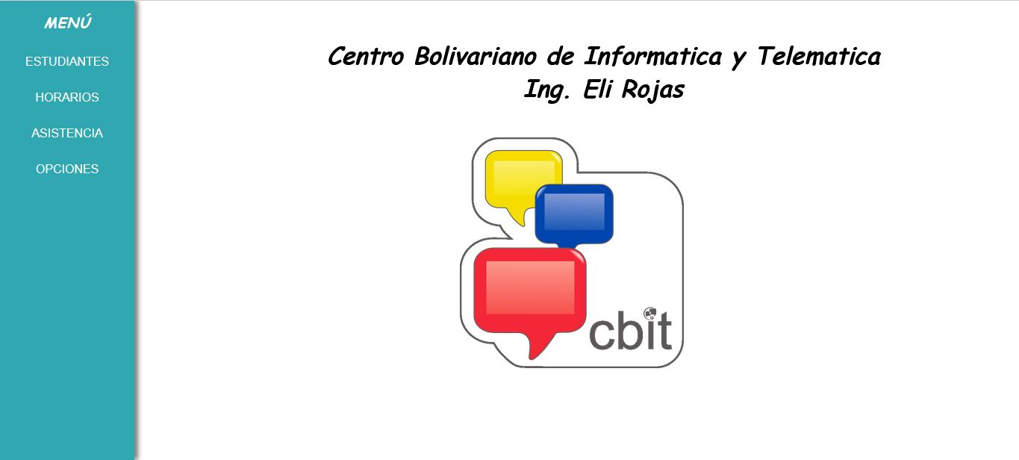
Diseño anterior del menu principal del sistema.
Fuentes: los autores (2026).
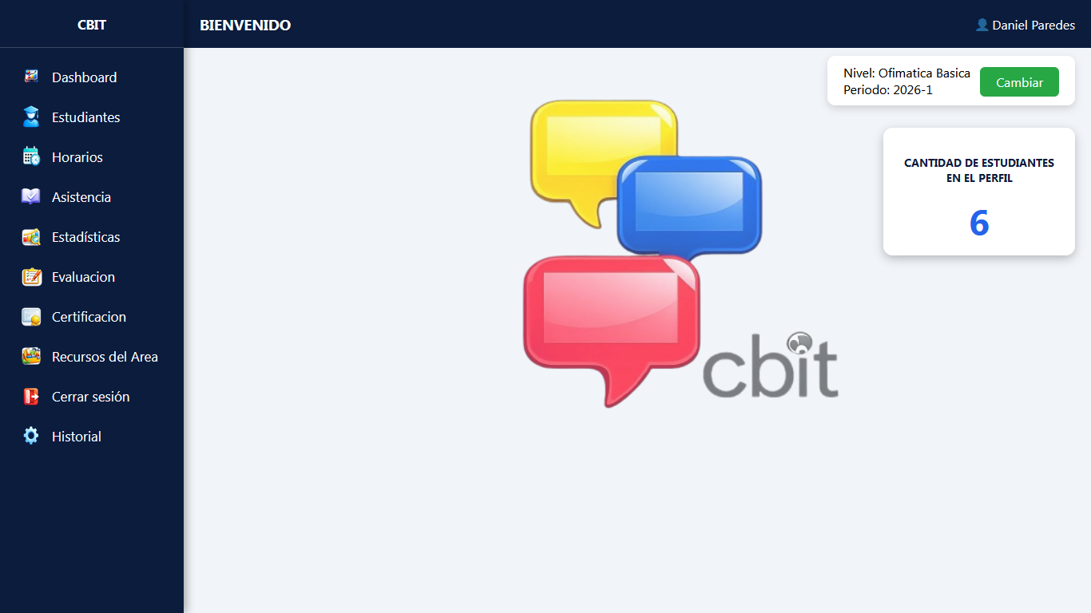

Nuevo diseño del menú principal del sistema.
Fuentes: Los autores (2026).
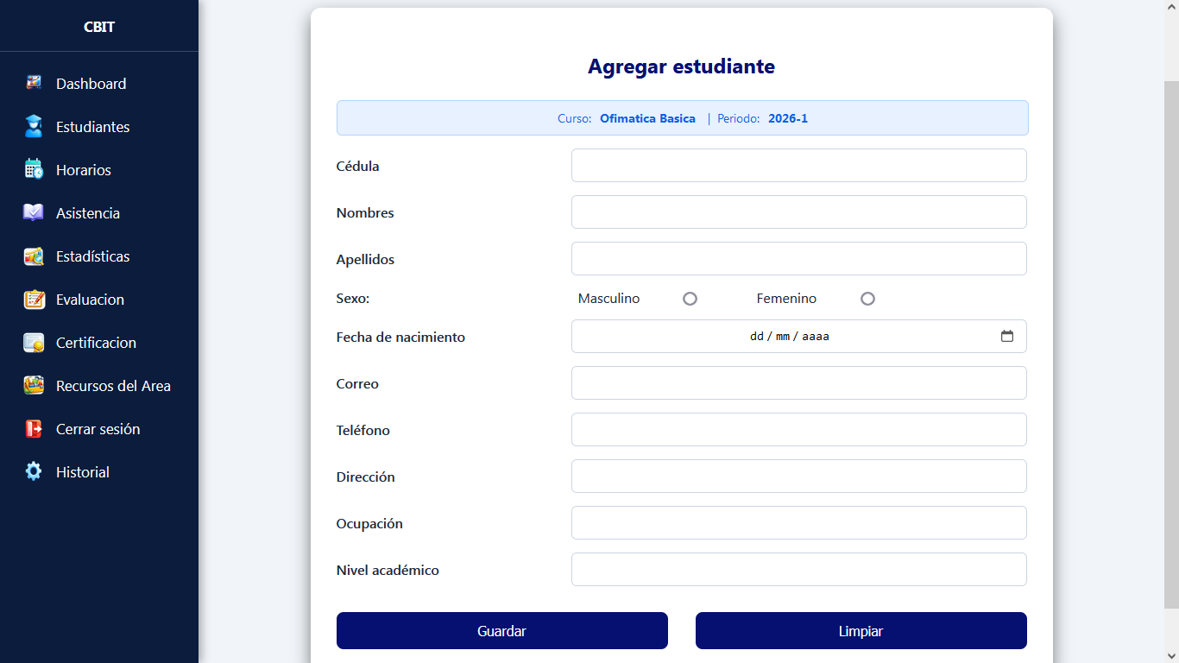
Módulo de registro de estudiantes.
Fuentes: Los autores (2026).
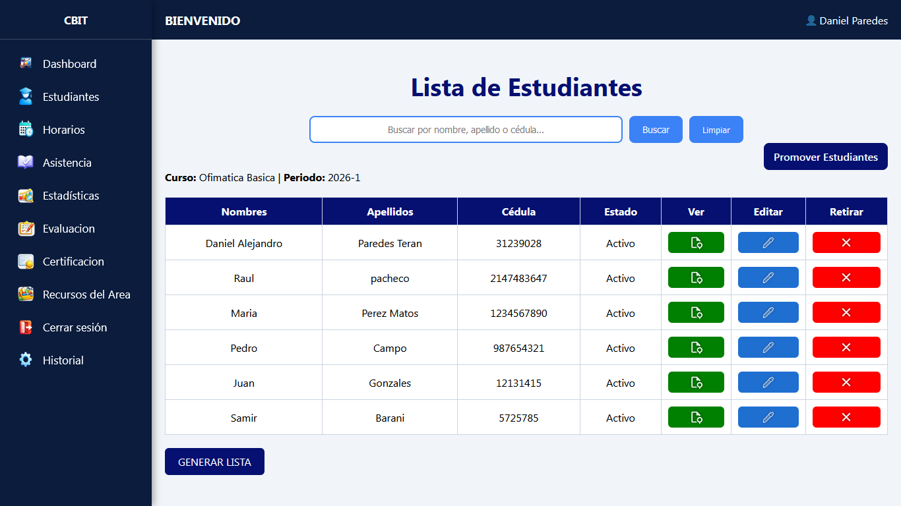
Módulo de consulta de estudiantes.
Fuentes: Los autores (2026).
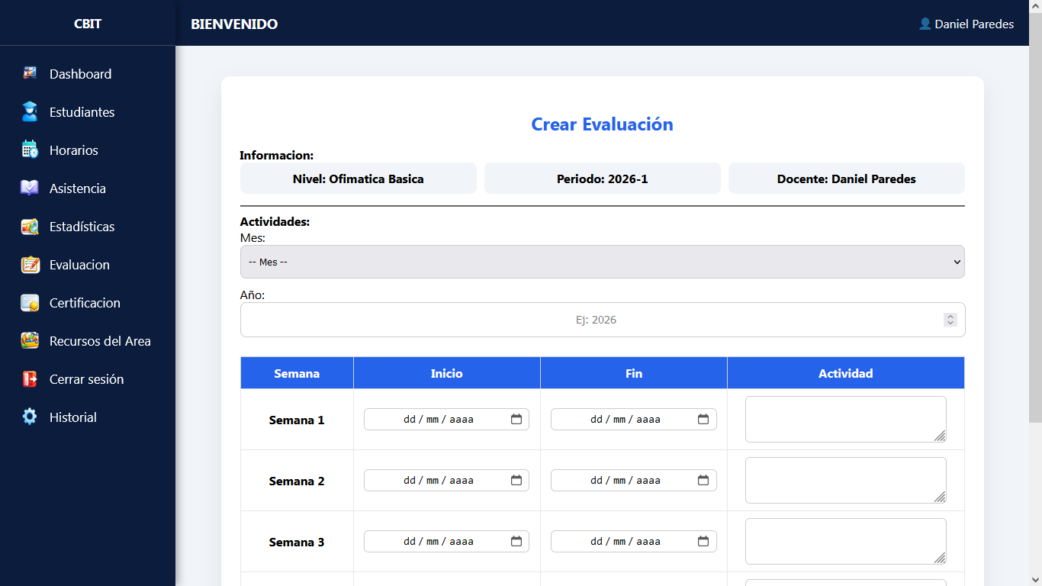
Módulo de la creación de evaluaciones.
Fuentes: Los autores (2026).
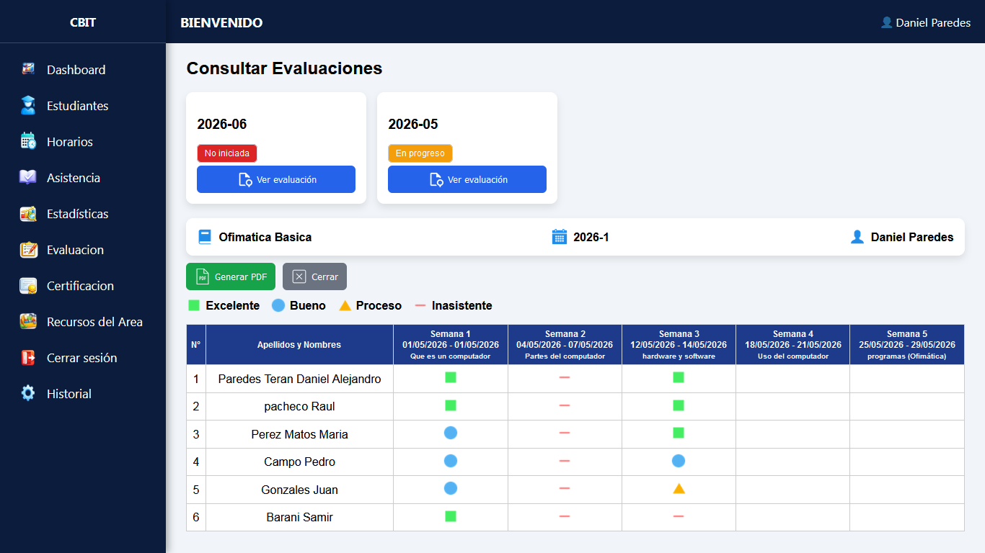
Módulo de consulta de evaluaciones
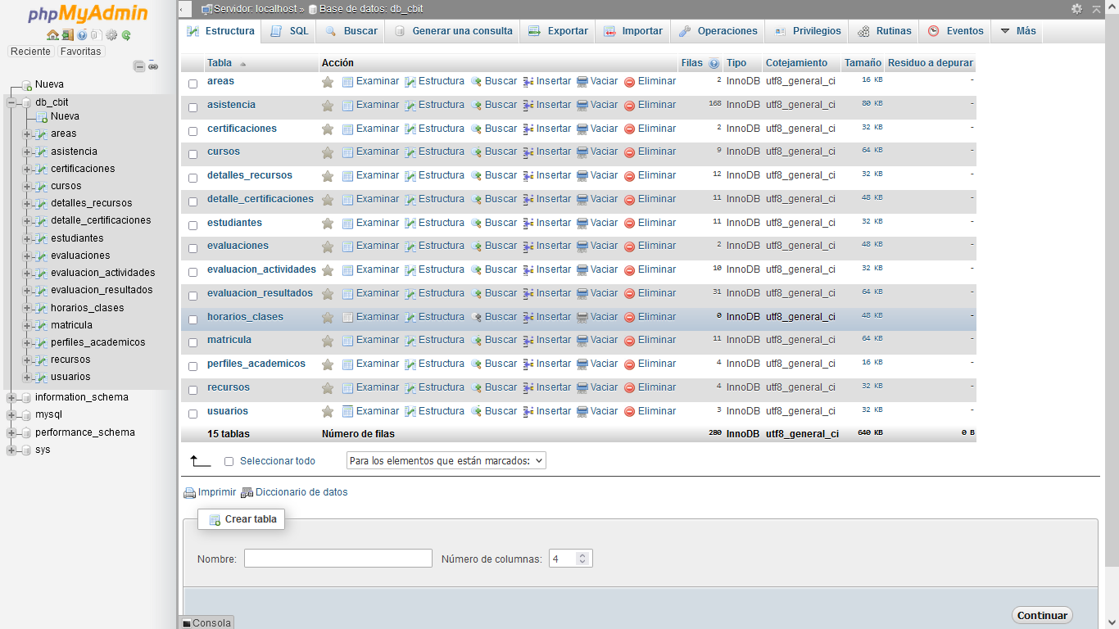
Fuentes: Los autores (2026).
Diseño de la base de datos.
Fuentes: Los autores (2026).

Codificación: Durante esta fase se llevó a cabo la programación y adaptación de las nuevas funcionalidades incorporadas en el sistema, se trabajó en la implementación del sistema multiusuario, permitiendo el registro de diferentes usuarios el administrador y profesores cada uno con sus funcionalidades. Asimismo, se desarrolló nuevos módulos y se realizaron mejoras en los módulos ya existentes.
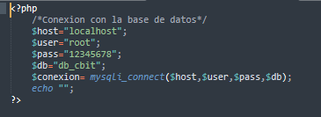
Además, durante esta fase se realizaron revisiones y correcciones continuas del sistema, permitiendo ajustar detalles conforme avanzaba el desarrollo del sistema.

Conexión a la base de datos.
Fuentes: Los autores. (2026).
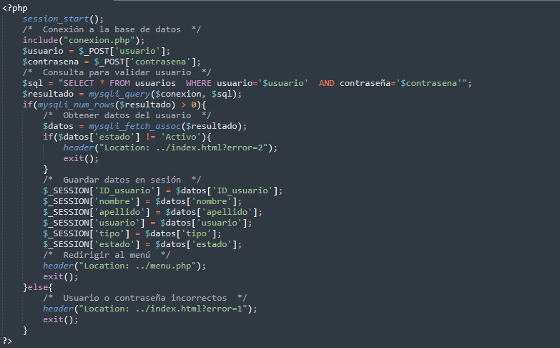
Validación de inicio de sesión.
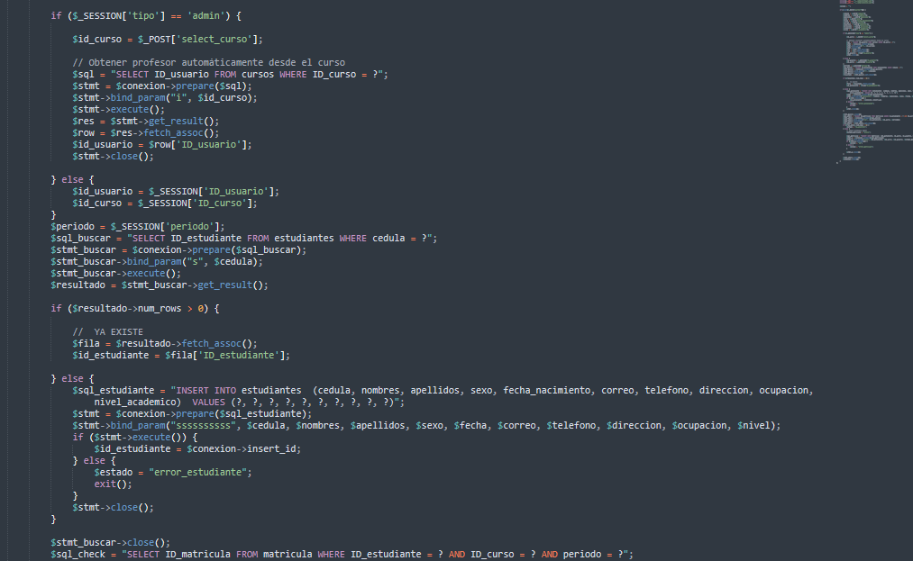
Fuentes: Los autores (2026).
Código que almacena los datos del registro de los estudiantes.
Fuentes: Los autores (2026).
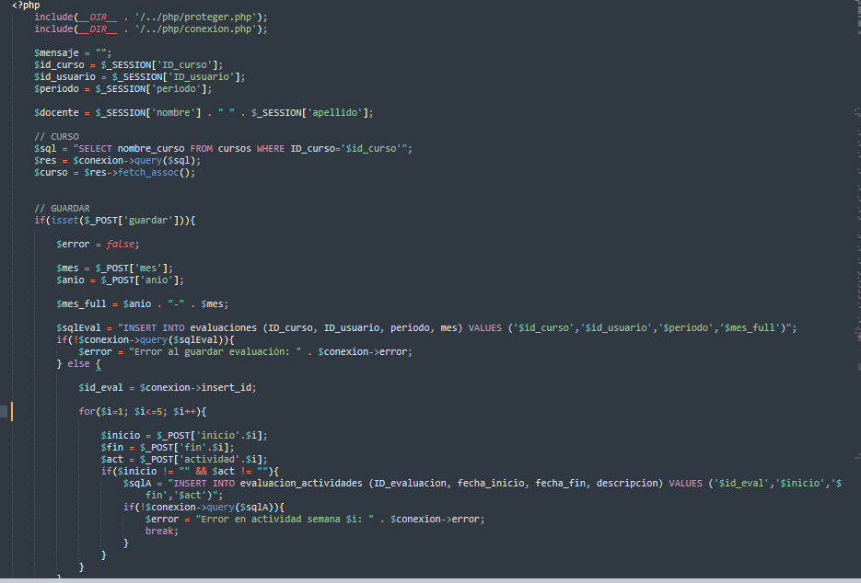
Código del módulo crear evaluación.
Fuentes: Los autores (2026).
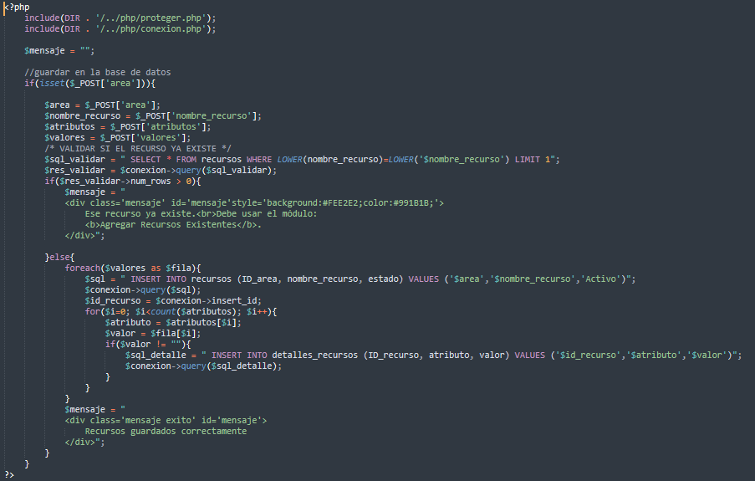
Código del módulo recursos del área.
Fuentes: Los autores (2026).

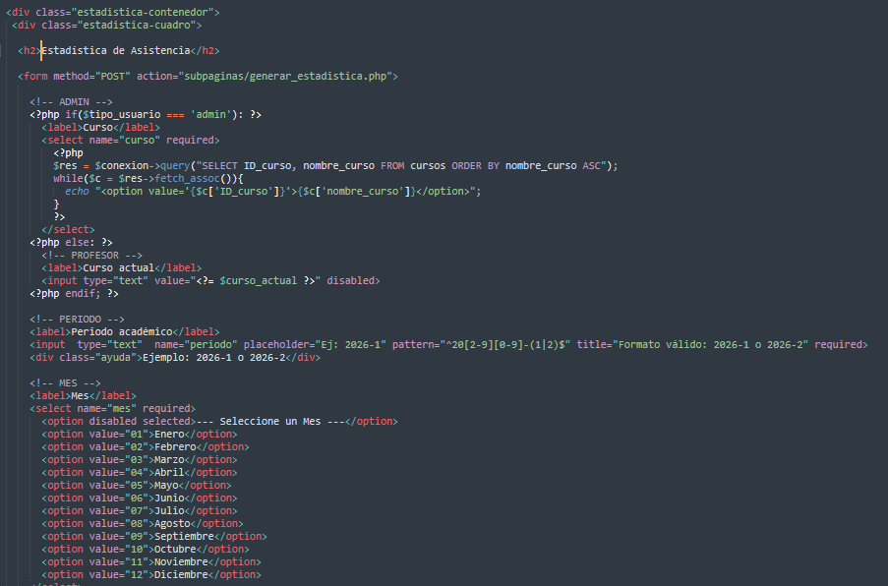
Código del módulo de estadísticas.
Fuentes: Los autores (2026).
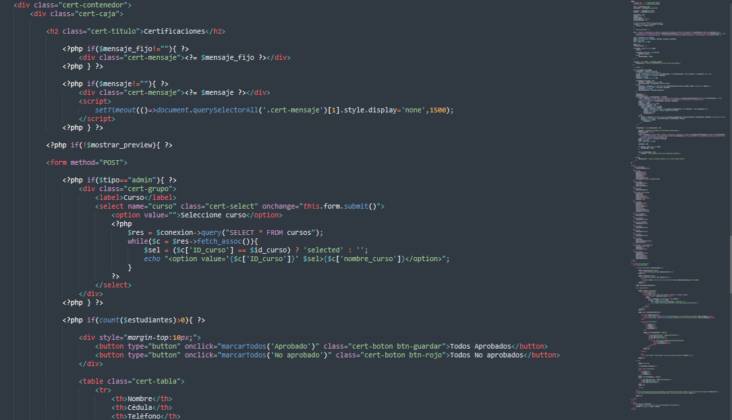
Código del módulo de certificaciones.
Fuentes: Los autores (2026).

Prueba: Durante esta fase se realizaron pruebas funcionales al sistema con la finalidad de verificar el correcto funcionamiento de las mejoras y nuevas funcionalidades incorporadas, se validaron módulos como evaluación, estadísticas, recursos del área y certificación, además del funcionamiento de los usuarios de profesores y administrador y los permisos de acceso de cada usuario.
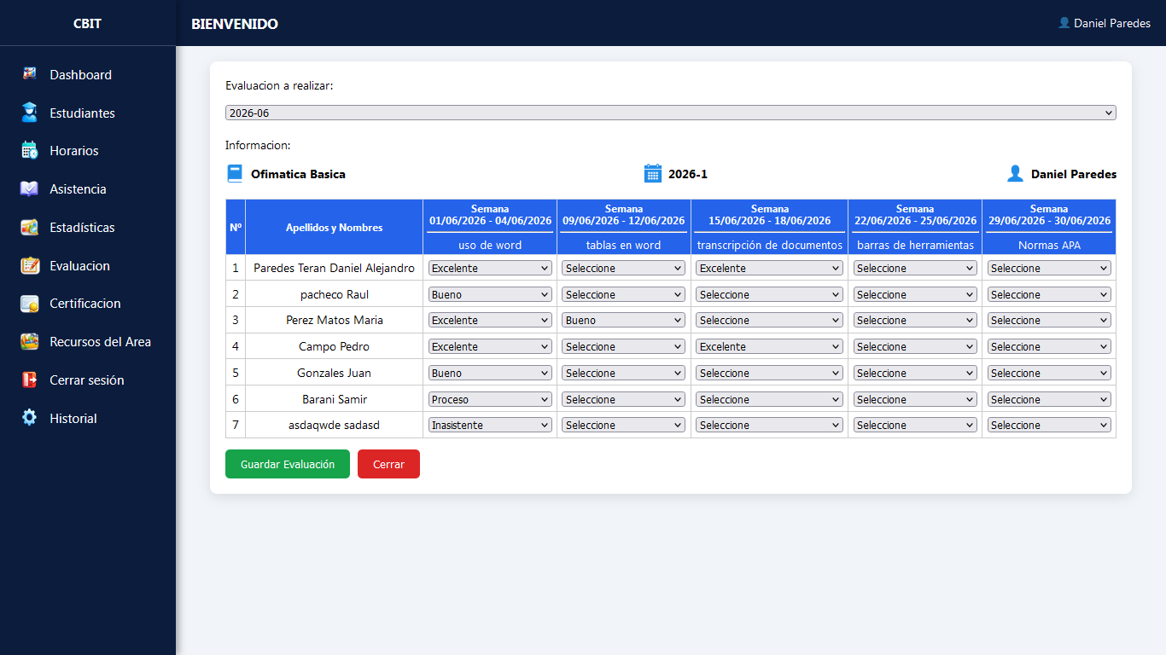
Asimismo, la tutora comunitaria participó en la revisión de los avances realizando pruebas permitiendo detectar errores y efectuar ajustes necesarios en el sistema.

Módulo de evaluación
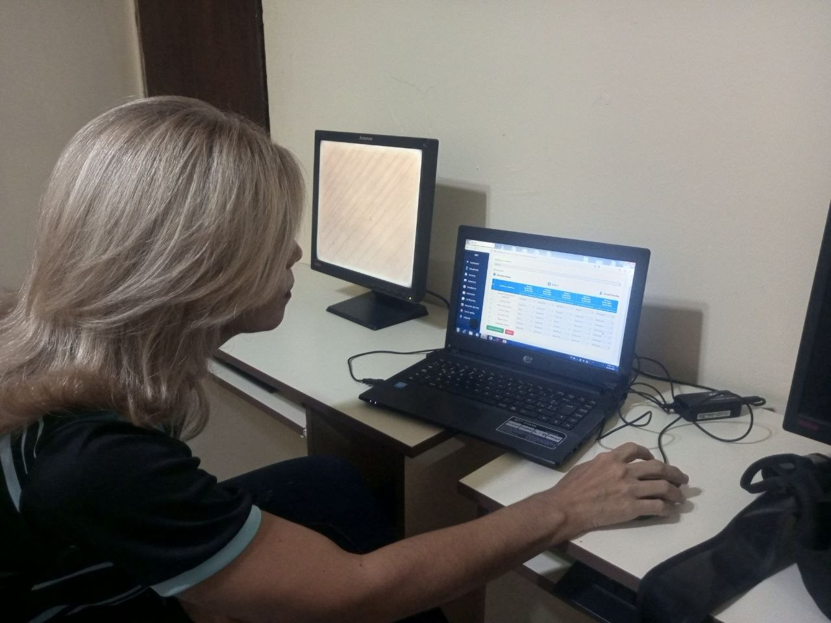
Fuente: Los autores (2026).

Pruebas realizadas por el tutor comunitario
Fuentes: Los autores (2026).

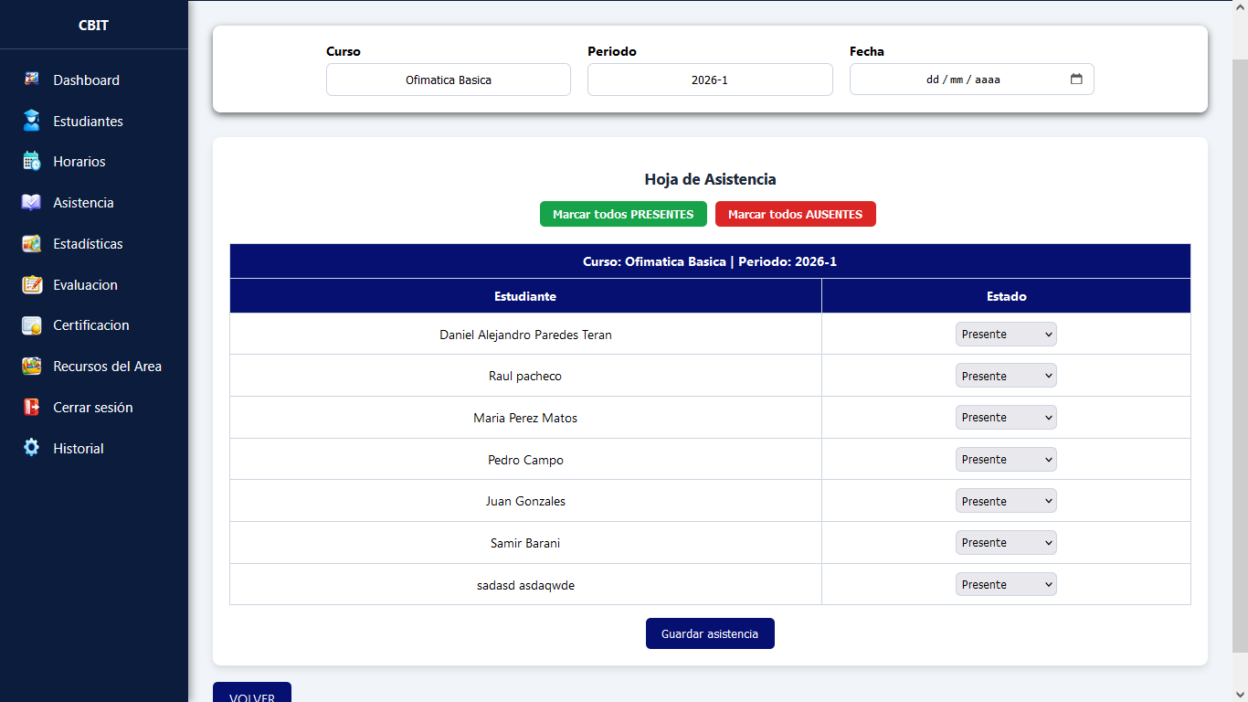
Módulo de asistencias.
Fuentes: Los autores (2026).
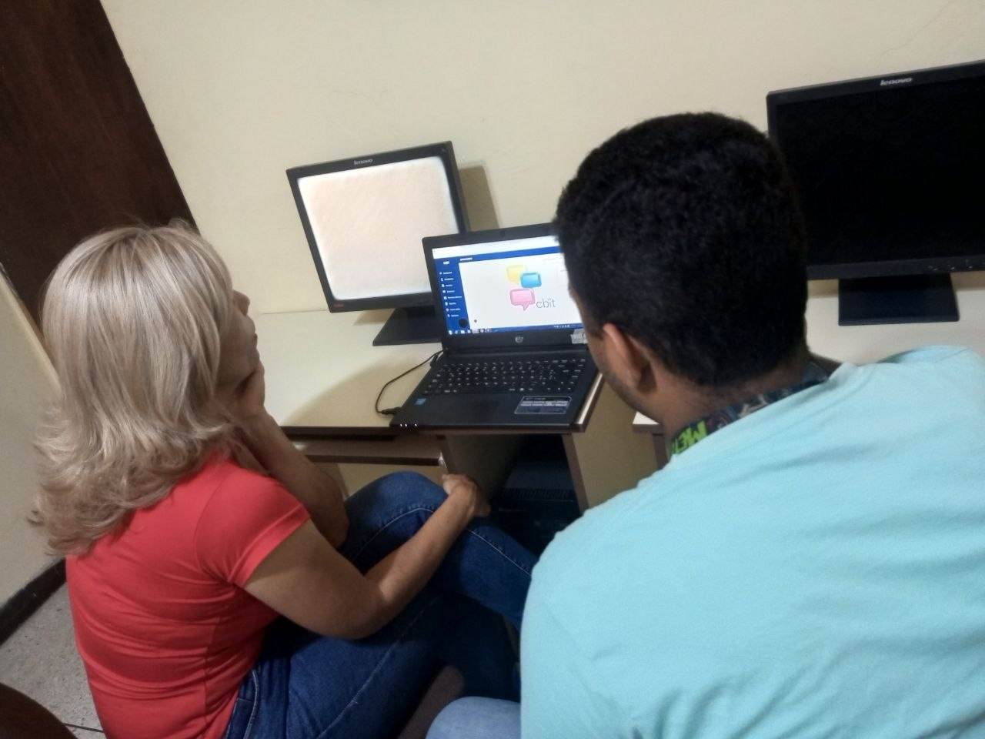

Tutor comunitario realizando pruebas de las funcionalidades.
Fuentes: Los autores (2026).
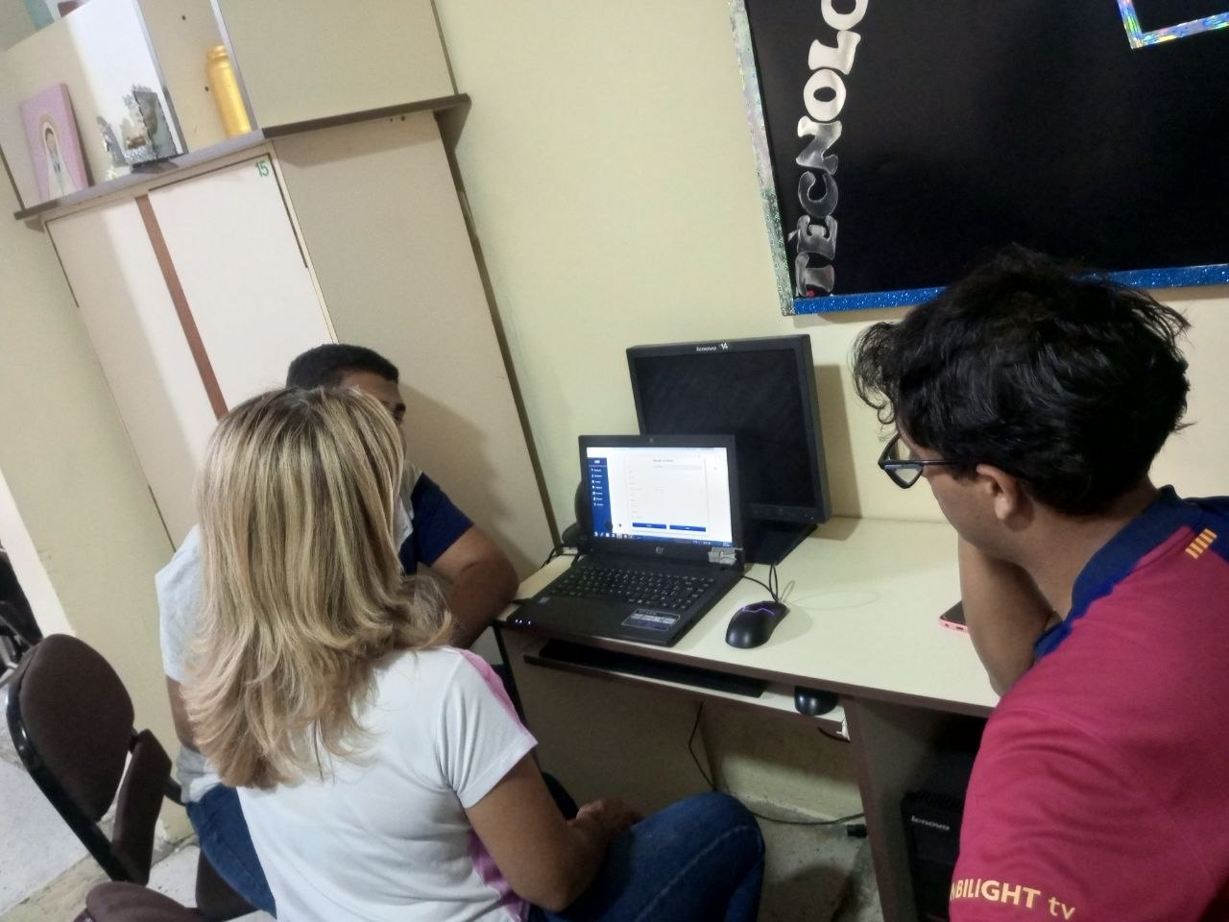

Revisión del diseño por parte de la tutora comunitaria.
Fuentes: Los autores (2026).

Implementación: Durante esta etapa se realizó la implementación del Sistema de Información Automatizado para la Gestión Académica en el Centro Bolivariano de Informática y Telemática “Ing. Elías Rojas”, efectuando la instalación del sistema en los equipos destinados para su uso y verificando el correcto funcionamiento de los módulos desarrollados. Asimismo, las funcionalidades implementadas fueron presentadas al tutor comunitario, quien realizó pruebas y validó el cumplimiento de los requerimientos establecidos durante el desarrollo del proyecto.
Esta fase permitió poner en funcionamiento la propuesta tecnológica dentro de la institución, comprobando su utilidad para apoyar la realización de los procesos. De esta manera, se logró cumplir satisfactoriamente con el objetivo planteado, contribuyendo a mejorar la organización, gestión y control de la información.

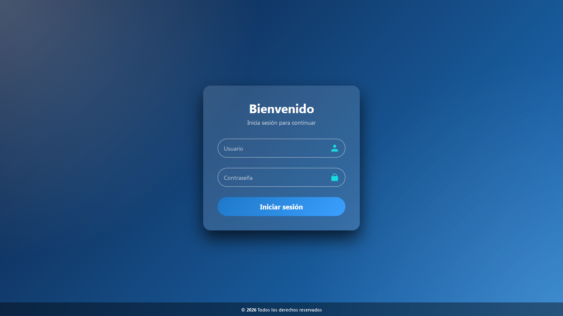

Login de inicio de sesión.
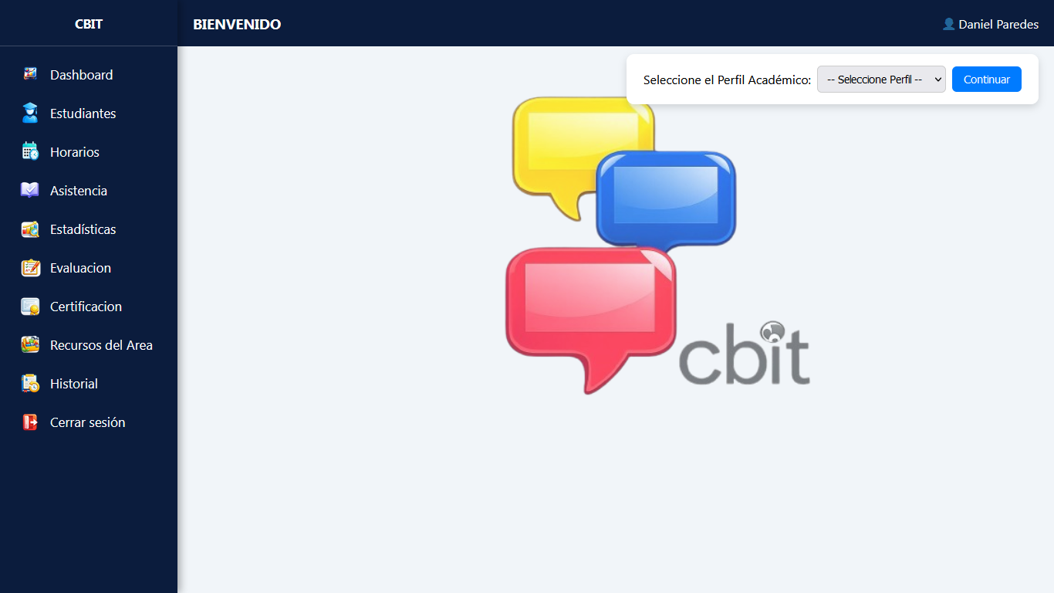
Fuentes: Los autores (2026).

Menú principal.
Fuentes: Los autores (2026).

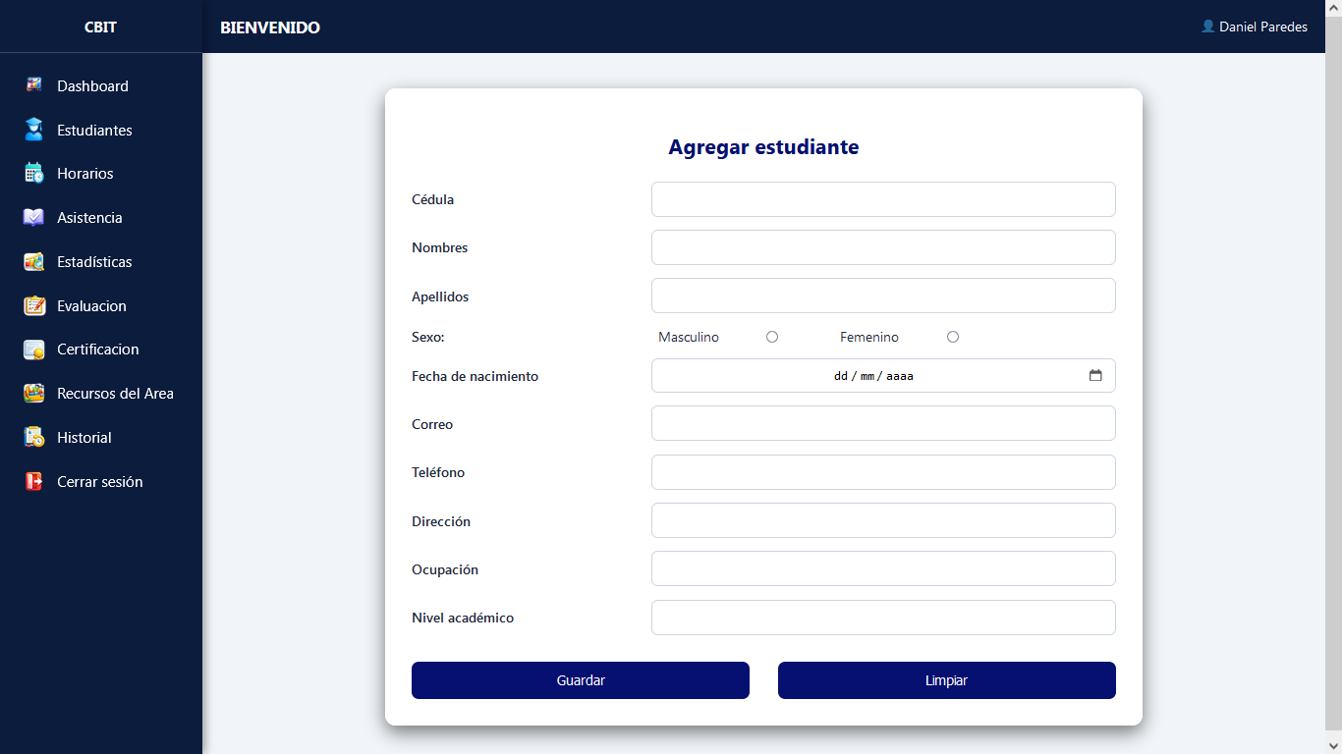
Módulo de registro de estudiantes.
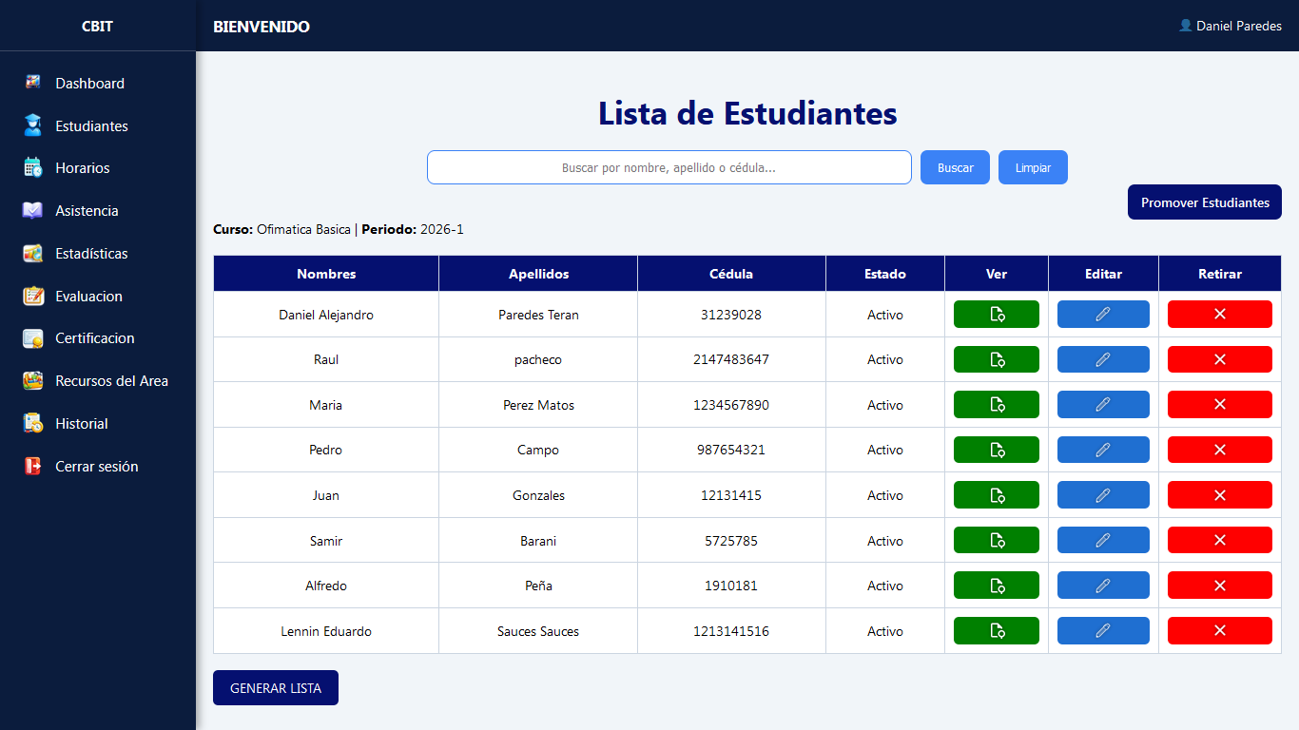
Fuentes: Los autores (2026).

Módulo de consulta de estudiantes.
Fuentes: Los autores (2026).

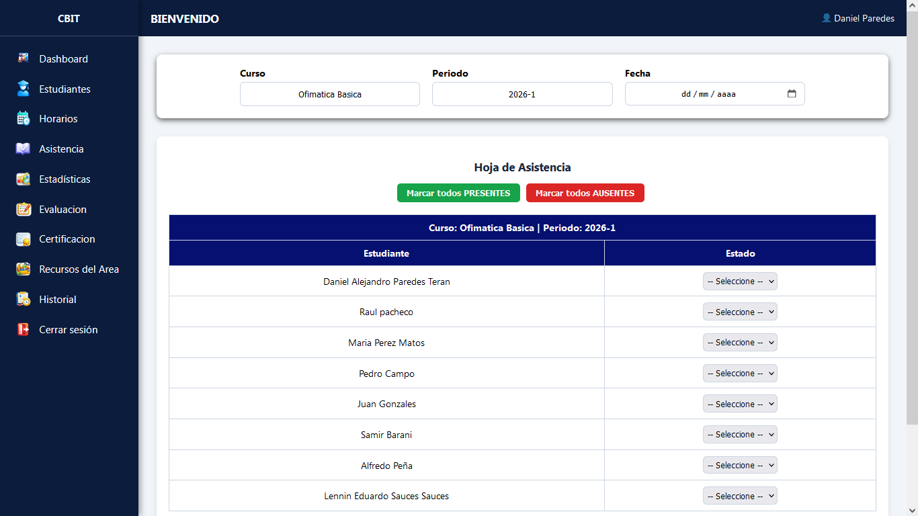
Módulo de asistencia.
Fuentes: Los autores (2026).
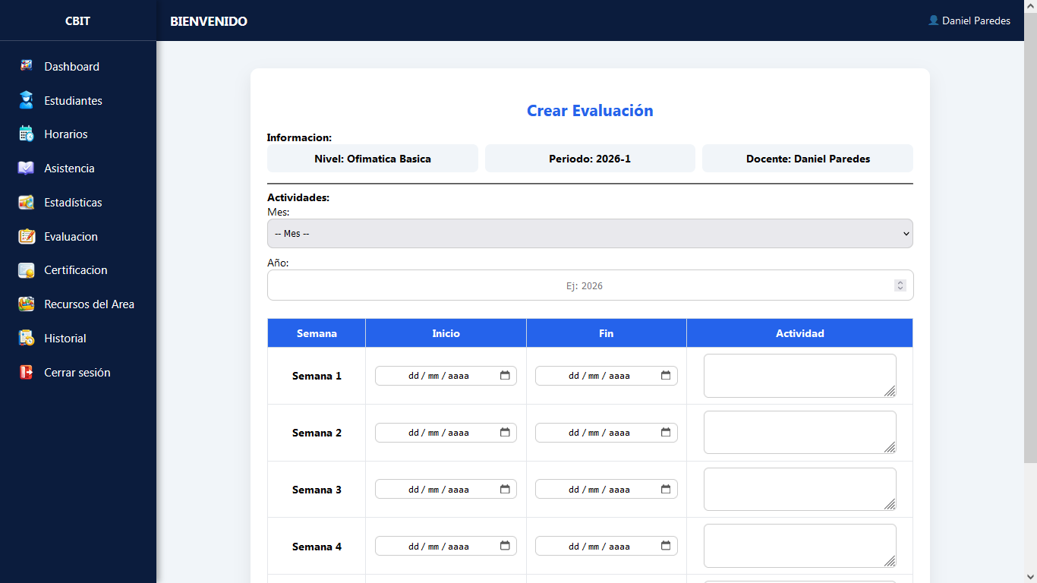
Modulo crear evaluación.
Fuentes: Los autores (2026).
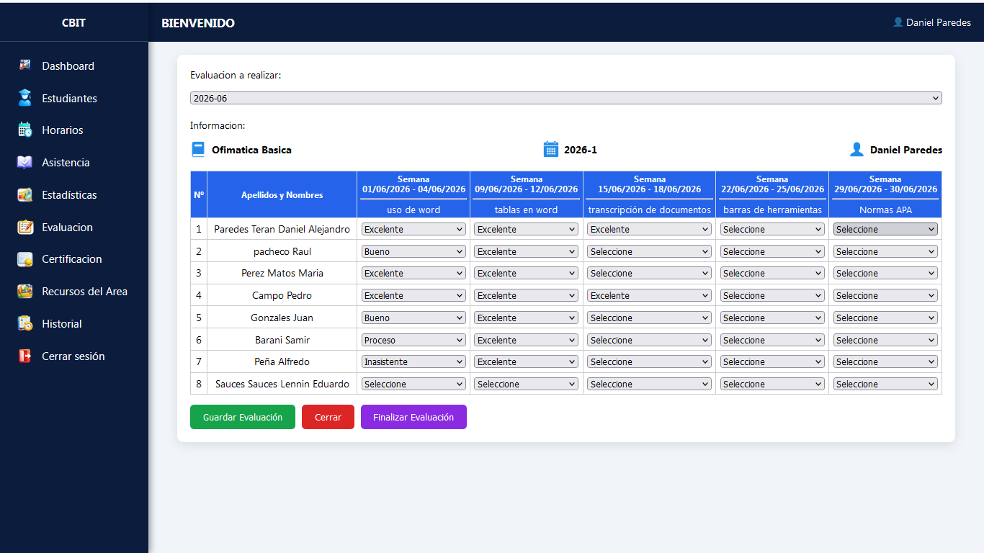
Módulo de evaluar.
Fuentes: Los autores (2026).
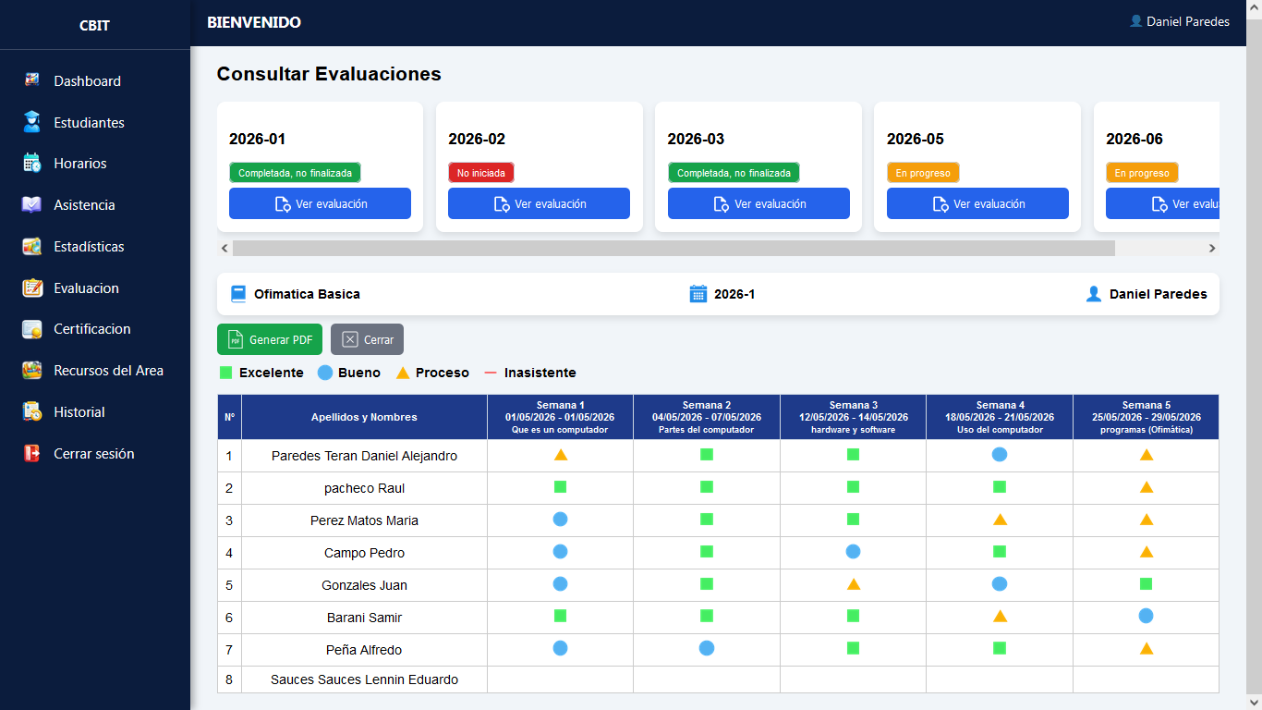
Módulo de consultar evaluación
Fuentes: Los autores (2026).
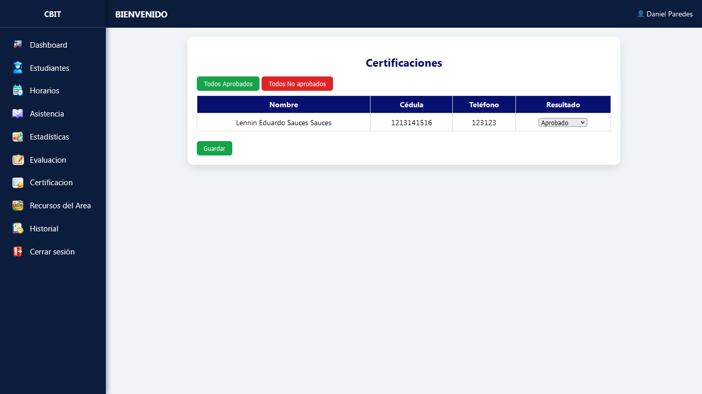
Módulo de generar listado para certificaciones.
Fuentes: Los autores (2026).

Costo y plan de financiamiento

El presente proyecto fue desarrollado sin generar costos económicos significativos, debido a que se contó con los recursos necesarios para la ejecución de las actividades planteadas. Asimismo, los recursos de la comunidad fueron puestos a disposición para el desarrollo de la propuesta.
De igual manera, el equipo de trabajo contaba con los conocimientos y habilidades necesarias para llevar acabo el desarrollo del proyecto, permitiendo ejecutar cada una de las fases establecidas. En este sentido, la propuesta pudo desarrollarse de manera satisfactoria mediante el aprovechamiento de los recursos y el trabajo en equipo durante la ejecución del proyecto.

Parte V

Conclusión
La necesidad de optimizar y fortalecer los sistemas de información utilizados en las instituciones educativas se ha convertido en un aspecto fundamental para mejorar la organización, el control y la gestión de la información. En el caso del Centro Bolivariano de Informática y Telemática (CBIT) “Ing. Eli Rojas”, las limitaciones identificadas en el sistema de gestión académica existente representaron el punto de partida para la realización del presente proyecto, orientado a mejorar su funcionamiento y adaptarlo a las necesidades actuales de la comunidad.
Una vez desarrolladas las actividades planteadas, fue posible identificar las principales oportunidades de mejora presentes en el sistema, permitiendo establecer y ejecutar las modificaciones necesarias para optimizar su desempeño, incorporando nuevas funcionalidades que contribuyeran a fortalecer los procesos académicos desarrollados dentro de la institución. Asimismo, la realización de este proyecto permitió cumplir con los objetivos planteados, dando respuesta a las necesidades identificadas durante el diagnóstico realizado en la comunidad.
Mediante la aplicación de la metodología Investigación Acción Participativa (IAP) se garantizó la participación activa de la tutora comunitaria durante el proceso de desarrollo, permitiendo orientar las mejoras implementadas de acuerdo con las necesidades reales identificadas en el entorno. Asimismo, la utilización de la metodología ágil Extreme Programming (XP) facilitó la planificación, diseño, desarrollo y validación progresiva de cada una de las funcionalidades incorporadas al sistema.
Finalmente, este proyecto busca contribuir al fortalecimiento de los procesos académicos desarrollados en el CBIT “Ing. Eli Rojas”, proporcionando una herramienta tecnológica más organizada, funcional y adaptada a las necesidades actuales de la institución, De esta manera, se considera que la propuesta desarrollada cumplió con los objetivos y aporto una solución tecnológica orientada a mejorar los procesos de la comunidad beneficiada.

Recomendaciones

- Se recomienda realizar mantenimiento periódico al sistema para garantizar su correcto funcionamiento y corregir posibles fallas.
- Se recomienda capacitar a los usuarios responsables en el manejo adecuado del sistema, con el fin de aprovechar correctamente sus funcionalidades.
- Se recomienda realizar respaldos periódicos de la base de datos para proteger la información almacenada y evitar posibles pérdidas de información.
- Se recomienda continuar incorporando mejoras y nuevas funcionalidades que permitan ampliar las capacidades del sistema de acuerdo con las futuras necesidades.
- Se recomienda mantener actualizada información registrada para garantizar la confiabilidad y disponibilidad de los datos.

Parte VI

Referencias bibliográficas
Alegsa, Leandro. (2023). Definición de Informática. https://www. alegsa.com.ar /Dic/informatica.php#google_vignette [Consulta:02 feb 2025 ]
Bert Bos (2017) CSS https://virtual.urbe.edu/tesispub/0106944/cap02.pdf [Consultado: 15 Feb 2025]
Raffino, Equipo editorial, Etecé. (2024.) Sistema de Información https://concepto.de/sistema-de-informacion/ [Consultado: 02 Feb 2025]
Equipo editorial, Etecé. (2025) Programación. Enciclopedia Concepto. https://concepto.de/programacion/ Consultado [15 Feb 2025].
Julián Pérez Porto, Ana Gardey. (2022). Ingeniería de software- Que es?, definición y concepto https://definicion.de/ingenieria-de-software/ [ Consultado: 02 Feb 2025]
Alegsa, Leandro. (2023). Definición de PHP. Recuperado de https://www.alegsa.com.ar/Dic/php.php [Consultado: 15 Feb 2025
Nicolás Liporace. (2022). Que es árbol de Objetivos. https://proyectosuntref.wixsite.com/proyectos/post/%C3%A1rbol-de-objetivos [ Consultado 4 Nov 2024]
Pérez Porto. (2021). ¿Qué es?, definición, tipos, ramas https://definicion.de/software/ [Consulta: 02 Feb 2025 ]
Santos Martínez. (2024) Que es HTML y para qué sirve https://www.cursosfemxa.es/blog/estudiar-html [Consultado: 15 Feb 2025
Unesco (2021) Árbol de problemas como herramienta para la evaluación de políticas. https://www.gub.uy/ministerio-ganaderia-agriculturapesca/sites/ ministerioganaderia agriculturapesca/files/documentos/publicaciones/El%20%C3%A1rbol%20de%20problemas%20como%20herramienta%20para%20la%20evaluaci%C3%B3n%20de%20pol%C3%ADticas.pdf [Consultado: 4 Nov 2024].
Sabino (2015) Investigación de campo.https://virtual.urbe.edu/tesisp ub/0103477/cap03.pdf [Consultado: 1 Mar 2026].
Hurtado (2015) Técnicas e instrumentos de recolección de datos .https://virtual.urbe.edu/tesispub/0103477/cap03.pdf [Consultado: 1 Mar 2026].
Bautista Q. (2012). Metodologia agil de desarrollo de software programación extrema https://repositorio.unan.edu.ni/id/eprint/1365/1/62161.pdf [Consultado: 6 Mar 2026].

Anexos

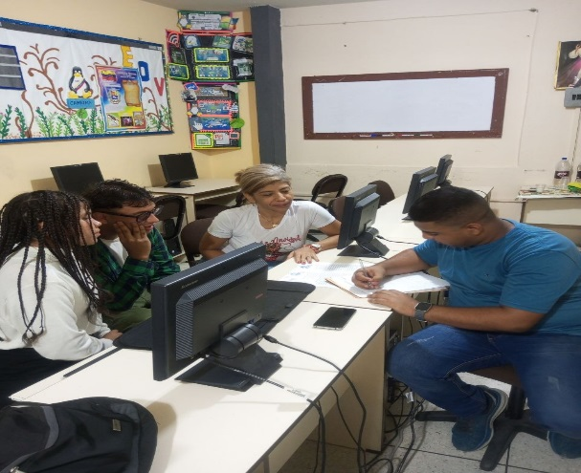
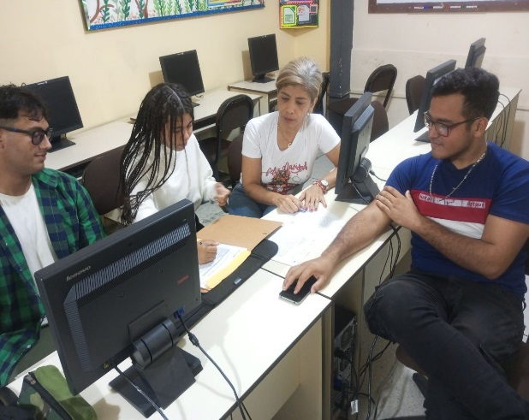

Anexo 1: Entrega de la carta de aceptación.


Anexo 2: Carta de aceptación.

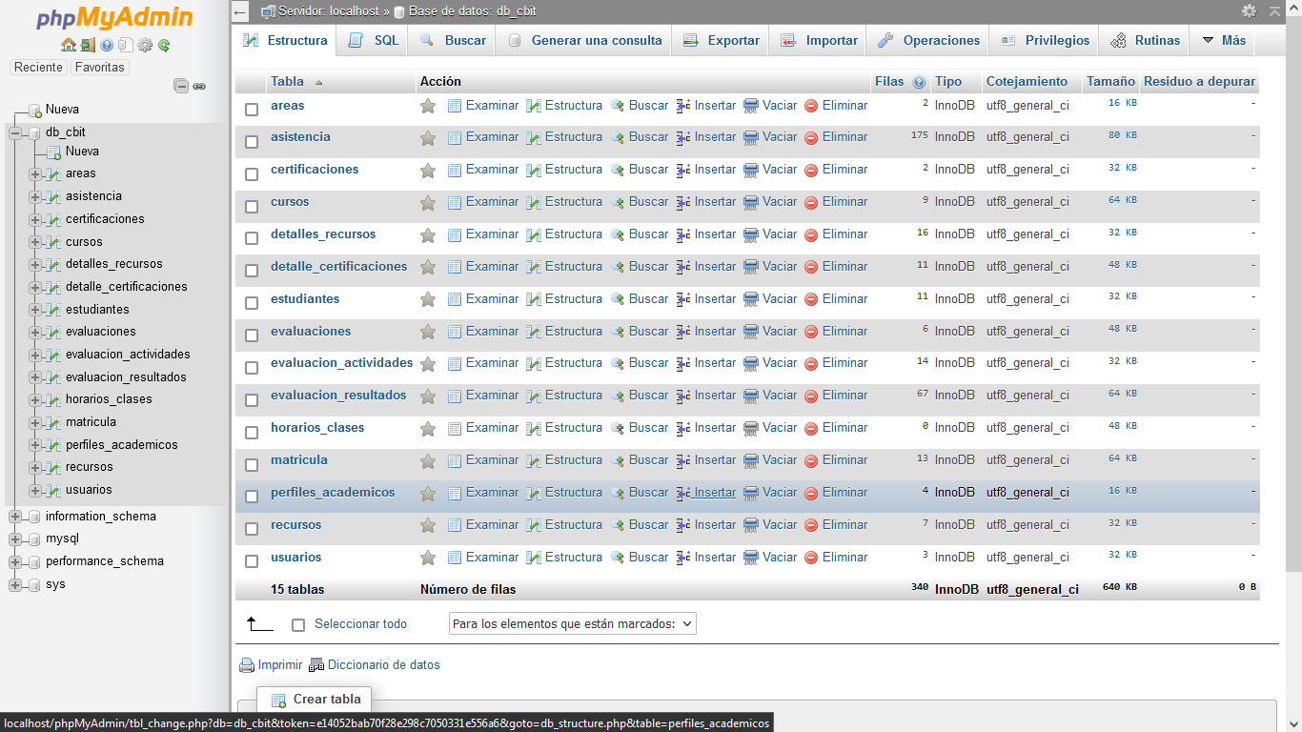

Anexo 3: Estructura y diseño de la Base de datos.
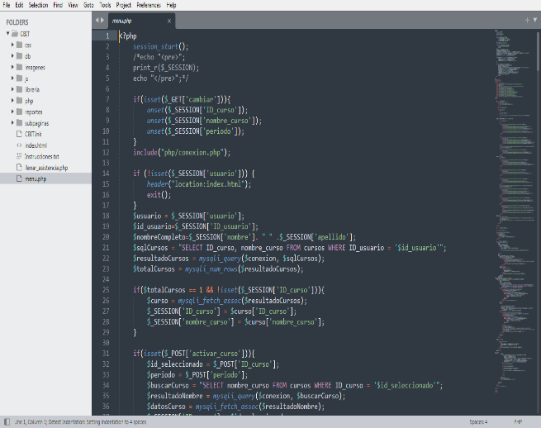
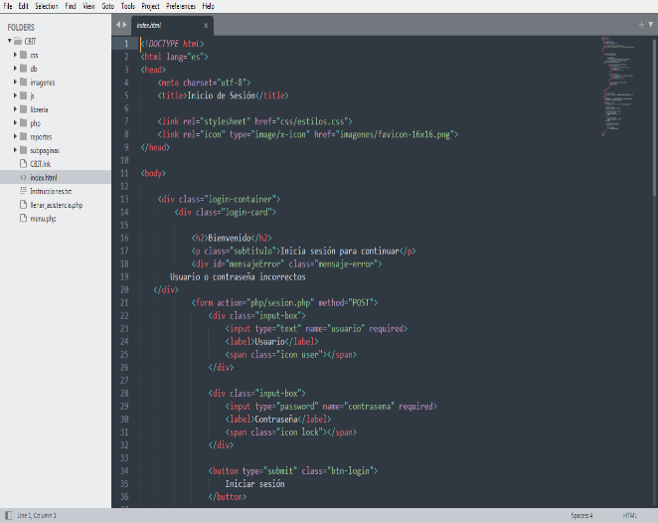

Anexo 4: fragmento del código del sistema.

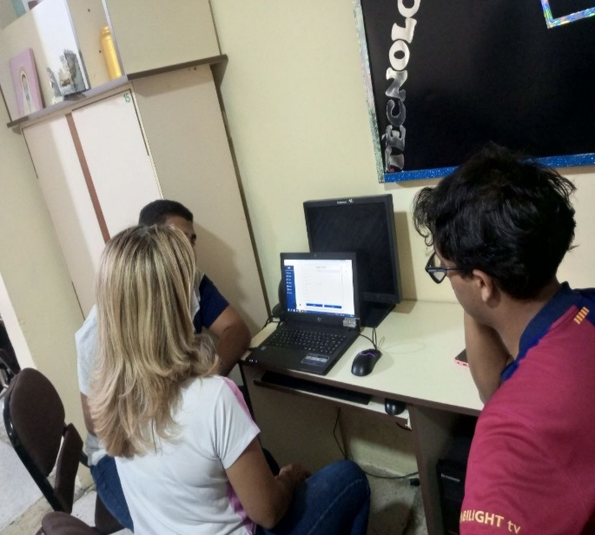
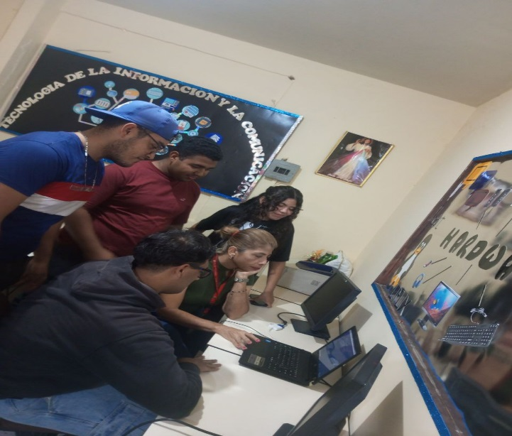

Anexo 5: Presentación de avances del proyecto.
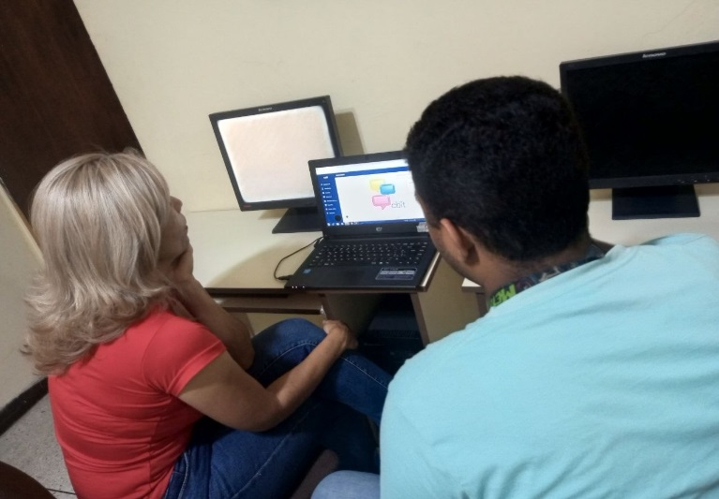
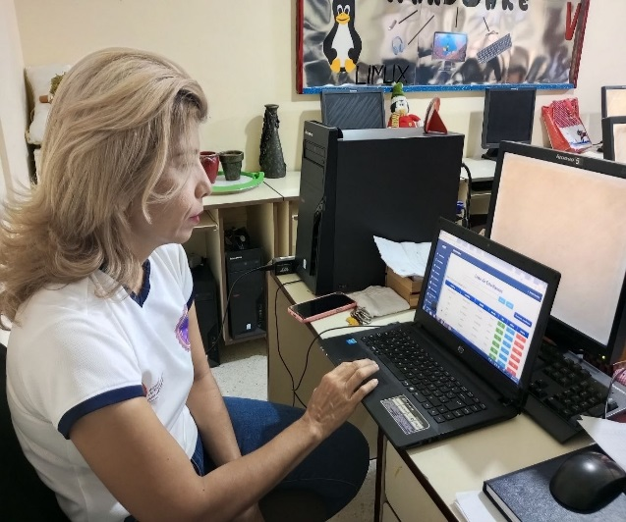

Anexo 6: Pruebas de las funcionalidades del sistema

Anexo 7: Pantalla de inicio de sección.

Anexo 8: Menú de Inicio.

